**การปกปิดข้อมูลเสียงพูดเพื่อปกป้องข้อมูลที่ระบุตัวบุคคล**

**SPEECH MASKING FOR PERSONALLY IDENTIFIABLE INFORMATION PROTECTION**

**ณัฏฐณิชา ชัยศิริพานิช**

**NATTANICHA CHAISIRIPANICH**

**ประวิตรานันท์ บุตรโพธิ์**

**PRAWITRANUN BUTPHO**

**ปริญญานิพนธ์นี้เป็นส่วนหนึ่งของการศึกษาตามหลักสูตรวิทยาศาสตรบัณฑิต**

**สาขาวิชาวิทยาการข้อมูลและการวิเคราะห์เชิงธุรกิจ**

**คณะเทคโนโลยีสารสนเทศ**

**สถาบันเทคโนโลยีพระจอมเกล้าเจ้าคุณทหารลาดกระบัง**

**ภาคเรียนที่ 1 ปีการศึกษา 2563**

**การปกปิดข้อมูลเสียงพูดเพื่อปกป้องข้อมูลที่ระบุตัวบุคคล**

**SPEECH MASKING FOR PERSONALLY IDENTIFIABLE INFORMATION PROTECTION**

**ณัฏฐณิชา ชัยศิริพานิช**

**ประวิตรานันท์ บุตรโพธิ์**

**อาจารย์ที่ปรึกษา**

**นนท์ คนึงสุขเกษม**

**ธีรพงศ์ ลีลานุภาพ**

**ปริญญานิพนธ์นี้เป็นส่วนหนึ่งของการศึกษาตามหลักสูตรวิทยาศาสตรบัณฑิต**

**สาขาวิชาวิทยาการข้อมูลและการวิเคราะห์เชิงธุรกิจ**

**คณะเทคโนโลยีสารสนเทศ**

**สถาบันเทคโนโลยีพระจอมเกล้าเจ้าคุณทหารลาดกระบัง**

**ภาคเรียนที่ 1 ปีการศึกษา 2563**

**SPEECH MASKING FOR PERSONALLY IDENTIFIABLE INFORMATION PROTECTION**

**NATTANICHA CHAISIRIPANICH**

**PRAWITRANUN BUTPHO**

**A PROJECT SUBMITTED IN PARTIAL FULFILLMENT OF**

**THE REQUIREMENT FOR THE DEGREE OF BACHELOR OF**

**SCIENCE PROGRAM IN DATA SCIENCE AND BUSINESS ANALYTICS**

**FACULTY OF INFORMATION TECHNOLOGY**

**KING MONGKUT’S INSTITUTE OF TECHNOLOGY LADKRABANG**

**1/2020**

**COPYRIGHT 2020**

**FACULTY OF INFORMATION TECHNOLOGY**

**KING MONGKUT’S INSTITUTE OF TECHNOLOGY LADKRABANG**

**ใบรับรองปริญญานิพนธ์ ประจำปีการศึกษา 2563**

**คณะเทคโนโลยีสารสนเทศ**

**สถาบันเทคโนโลยีพระจอมเกล้าเจ้าคุณทหารลาดกระบัง**

**เรื่อง การปกปิดข้อมูลเสียงพูดเพื่อปกป้องข้อมูลที่ระบุตัวบุคคล**

**SPEECH MASKING FOR PERSONALLY IDENTIFIABLE INFORMATION PROTECTION**

**ผู้จัดทำ**

**นางสาวณัฏฐณิชา ชัยศิริพานิช รหัสนักศึกษา 60070135**

**นางสาวประวิตรานันท์ บุตรโพธิ์ รหัสนักศึกษา 60070148**

**................................................................. อาจารย์ที่ปรึกษา**

**(ดร. นนท์ คนึงสุขเกษม)**

**................................................................. อาจารย์ที่ปรึกษา**

**(รศ.ดร. ธีรพงศ์ ลีลานุภาพ)**

**ใบรับรองใบโครงงาน (PROJECT)**

**เรื่อง**

**การปกปิดข้อมูลเสียงพูดเพื่อปกป้องข้อมูลที่ระบุตัวบุคคล**

**SPEECH MASKING FOR PERSONALLY IDENTIFIABLE INFORMATION PROTECTION**

**นางสาวณัฏฐณิชา ชัยศิริพานิช รหัสนักศึกษา 60070135**

**นางสาวประวิตรานันท์ บุตรโพธิ์ รหัสนักศึกษา 60070148**

**ขอรับรองว่ารายงานฉบับนี้ ข้าพเจ้าไม่ได้คัดลอกมาจากที่ใด**

**รายงานฉบับนี้ได้รับการตรวจสอบและอนุมัติให้เป็นส่วนหนึ่งของ**

**การศึกษาวิชาโครงงาน หลักสูตรวิทยาศาสตรบัณฑิต (เทคโนโลยีสารสนเทศ)**

**ภาคเรียนที่ 1 ปีการศึกษา 2563**

**........................................................**

**(นางสาวณัฏฐณิชา ชัยศิริพานิช)**

**........................................................**

**(นางสาวประวิตรานันท์ บุตรโพธิ์)**

**หัวข้อโครงงาน** การปกปิดข้อมูลเสียงพูดเพื่อปกป้องข้อมูลที่ระบุตัวบุคคล

**นักศึกษา** นางสาวณัฏฐณิชา ชัยศิริพานิช รหัสนักศึกษา 60070135

นางสาวประวิตรานันท์ บุตรโพธิ์ รหัสนักศึกษา 60070148

**ปริญญา** วิทยาศาสตรบัณฑิต

**สาขาวิชา** วิทยาการข้อมูลและการวิเคราะห์เชิงธุรกิจ

**ปีการศึกษา** 2563

**อาจารย์ที่ปรึกษา** ดร. นนท์ คนึงสุขเกษม

รศ.ดร. ธีรพงศ์ ลีลานุภาพ

**บทคัดย่อ**

ในปัจจุบันข้อมูลต่าง ๆ นับว่าเป็นสิ่งที่สำคัญต่อการนำไปประยุกต์กับปัญญาประดิษฐ์ เพื่อวิเคราะห์และพัฒนาประสิทธิภาพขององค์กร และนำข้อมูลเหล่านั้นมาประยุกต์ใช้ แต่มักมีข้อจำกัดในเรื่องของสิทธิส่วนบุคคล กล่าวคือ รายละเอียดข้อมูลส่วนใหญ่ที่องค์กรมีอยู่ หรือรวบรวมข้อมูลเพิ่มเติมนั้น มักจะมีข้อมูลส่วนบุคคลปะปนอยู่ด้วยโดยเฉพาะข้อมูลของลูกค้า หากยังมีข้อมูลเหล่านั้นปะปนอยู่ อาจส่งผลให้มีการลักลอบนำข้อมูลไปหาผลประโยชน์ในทางที่ไม่ถูกต้องได้ ดังนั้น ข้อมูลส่วนบุคคลของลูกค้าถือเป็นเรื่องที่ต้องพึงตระหนักเพื่อรักษาสิทธิส่วนบุคคล และรักษาความน่าเชื่อถือขององค์กร นอกจากนี้ ในการรวบรวมข้อมูลขององค์กรต่าง ๆ จากการบันทึกเสียงการสนทนาระหว่างลูกค้ากับศูนย์ให้บริการข้อมูลลูกค้าทางโทรศัพท์ของธนาคาร ก็ถือว่ามีข้อมูลส่วนบุคคลที่ระบุตัวตนของลูกค้าเป็นจำนวนมาก จึงมีความเสี่ยงสูงหากข้อมูลเหล่านั้นยังมีข้อมูลส่วนบุคคลอยู่แล้วนำมาใช้ในการวิเคราะห์

ทางผู้จัดทำได้เล็งเห็นถึงปัญหานี้และมีการทดลองสร้างระบบโดยใช้ปัญญาประดิษฐ์ ในการดำเนินการปกปิดคำที่เป็นข้อมูลส่วนบุคคลของลูกค้าจากไฟล์เสียงบทสนทนาระหว่างลูกค้ากับศูนย์บริการข้อมูลลูกค้าทางโทรศัพท์ ภายในระบบจะดำเนินการแปลงไฟล์เสียงพูดให้อยู่ในรูปแบบข้อความ จากนั้นตรวจจับคำที่เป็นข้อมูลส่วนบุคคลพร้อมกับเก็บค่าของระยะเวลาที่พูดในไฟล์เสียงนั้น ระบบจะทำการแทรกเสียงรบกวนแทนที่คำพูดที่เป็นข้อมูลส่วนบุคคล และผลลัพธ์ที่ได้คือไฟล์เสียงที่ผ่านการปกปิดข้อมูลส่วนบุคคลแล้ว ซึ่งสามารถนำไปใช้ประโยชน์ในการวิเคราะห์ทางด้านอื่น ๆ ต่อ

**Project Title** SPEECH MASKING FOR PERSONALLY IDENTIFIABLE INFORMATION PROTECTION

**Student** Nattanicha Chaisiripanich Student ID 60070135

Prawitranun Butpho Student ID 60070148

**Degree** Bachelor of Science

**Program** Data Science and Business Analytics

**Academic Year** 2020

**Advisor** Nont Kanungsukkasem, Ph.D.

Asst. Prof. Teerapong Leelanupab, Ph.D.

**ABSTRACT**

Nowadays, information is crucial for the application of Artificial Intelligence to analyze and develop the efficiency of organizations. There will often be a limitation of privacy right for the application of that information. Most of information which organizations have or collect normally contain personally identifiable information, especially for customers’ information. If there is still that information, it may cause data stealing and misusing of the data. Therefore, we must be vigilant over customers’ personally identifiable information to protect privacy right and the credibility of an organization. Moreover, information collecting from many organizations with voice recording between customers and bank call center is considered to have a lot of personally identifiable information which identifies customers. Consequently, it is at high risk if we use that information containing personally identifiable information for analysis.

We spotted this problem and applied the Artificial Intelligence to create a system that conceals words which contained personally identifiable information from conversation files between customers and call center by converting speech files into text and detected words which were personally identifiable information along with collecting timestamp from the audio files, then replaced those words with white noise. Finally, the outputs are the audio files which had been masked personally identifiable information speech, so that we could use that information for other field of analysis.

**กิตติกรรมประกาศ**

ปริญญานิพนธ์ฉบับนี้สำเร็จลุล่วงได้ด้วยความกรุณาและการสนับสนุนจาก ดร. นนท์ คนึงสุขเกษม และ รศ.ดร. ธีรพงศ์ ลีลานุภาพ ที่ได้ช่วยชี้แนะในการศึกษาค้นคว้า แนะนำขั้นตอนการปฏิบัติงาน เสนอแนวทางในการแก้ปัญหาหรืออุปสรรคที่พบเจอในขณะที่ทางผู้จัดทำกำลังพัฒนาโครงงานนี้ และแนะนำวิธีจัดทำปริญญานิพนธ์จนสำเร็จลุล่วงด้วยดี

ขอขอบพระคุณคณาจารย์คณะเทคโนโลยีสารสนเทศ สถาบันเทคโนโลยีพระจอมเกล้าเจ้าคุณทหารลาดกระบังทุก ๆ ท่าน ที่ช่วยมอบวิชาความรู้และแนวคิดที่สามารถนำไปประยุกต์ใช้ในการปรับปรุงและพัฒนาโครงงานเพื่อให้โครงงานมีประสิทธิภาพที่ดีขึ้น สามารถนำไปพัฒนาการดำเนินงานในอนาคตได้

ขอขอบคุณอาจารย์ที่ปรึกษา เพื่อน และรุ่นพี่ในคณะเทคโนโลยีสารสนเทศ สถาบันเทคโนโลยีพระจอมเกล้าเจ้าคุณทหารลาดกระบัง และผู้ที่มีส่วนเกี่ยวข้องในการให้คำปรึกษาการพัฒนาโครงงานทุก ๆ ท่าน ที่ได้ให้ความร่วมมือและให้การช่วยเหลือที่ดีตลอดการจัดทำจนสามารถก่อให้เกิดเป็นปริญญานิพนธ์ฉบับนี้ได้

จึงขอแสดงความขอบคุณเป็นอย่างยิ่งไว้ ณ โอกาสนี้

ณัฏฐณิชา ชัยศิริพานิช ประวิตรานันท์ บุตรโพธิ์

**สารบัญ**

หน้า

บทคัดย่อภาษาไทย.................................................................................................................................I

บทคัดย่อภาษาอังกฤษ…………………………………………………………………………………II

กิตติกรรมประกาศ…………………………………...…………………………………………….…III

สารบัญ……………………………………………………..…………………………………………IV

สารบัญ (ต่อ)………………………………………………..…………………………………….……V

สารบัญรูปภาพ……...…………………………………………………………………..…………….VI

สารบัญรูปภาพ (ต่อ)..…………………………………………………………………..……..VII – VII

สารบัญตาราง..…………………………………………………………………..………………….VIII

บทที่ 1 1

บทนำ 1

1.1 ที่มาและความสำคัญ 1

1.2 ความมุ่งหมายและวัตถุประสงค์ของการศึกษา 3

1.3 ขอบเขตการพัฒนาโครงงาน 3

1.4 ขั้นตอนการดำเนินงาน 5

1.5 ประโยชน์ที่คาดว่าจะได้รับ 7

บทที่ 2 8

แนวคิด ทฤษฎี เทคโนโลยีและเครื่องมือที่เกี่ยวข้อง 8

2.1 แนวคิดที่เกี่ยวข้อง 8

2.2 ทฤษฎีที่เกี่ยวข้อง 10

2.3 เทคโนโลยีและเครื่องมือที่เกี่ยวข้อง 21

**สารบัญ (ต่อ)**

หน้า

บทที่ 3 27

ขั้นตอนการพัฒนาระบบ 27

3.1 การแปลงเสียงพูดให้อยู่ในรูปแบบข้อความ 28

3.2 การตรวจจับคำที่เป็นข้อมูลส่วนบุคคลจากข้อมูลรูปแบบข้อความ 31

3.3 การแทนที่เสียงที่เป็นข้อมูลส่วนบุคคลด้วยเสียงรบกวน 38

3.4 การประเมินผล (Evaluation) 39

บทที่ 4 40

การทดลองและผลลัพธ์ที่ได้จากระบบ 40

4.1 การวิเคราะห์ข้อมูลที่สร้างขึ้น 40

4.2 การแปลงเสียงพูดให้อยู่ในรูปแบบข้อความ 46

4.3 การตรวจจับคำที่เป็นข้อมูลส่วนบุคคลจากข้อมูลรูปแบบข้อความ 49

4.4 การแทนที่เสียงที่เป็นข้อมูลส่วนบุคคลด้วยเสียงรบกวน 57

บทที่ 5 58

บทสรุป 58

5.1 สรุปผลโครงงาน 58

5.2 ปัญหาในการพัฒนาโครงงานและสรุปผล 61

5.3 แนวทางในการพัฒนาต่อ 62

บรรณานุกรม 63

**สารบัญรูปภาพ**

**รูปที่** หน้า

1.1 ขั้นตอนการดำเนินงาน 5

2.1 กระบวนการทำงานทั่วไปของการประมวลผลภาษาธรรมชาติ 11

2.2 Pre-Trained Part-of-Speech Classification Model 13

2.3 ผลลัพธ์ของการประมวลผลประโยคทั้งหมด 13

2.4 รูปประโยคหลังการทำ Lemmatization 14

2.5 การระบุ Stop words 14

2.6 การแยกการวิเคราะห์การพึ่งพา 15

2.7 การคาดเดาประเภทของความสัมพันธ์ 15

2.8 รูปประโยคก่อนการทำการจับกลุ่มคำนาม 16

2.9 รูปประโยคหลังจากการจับกลุ่มคำนาม 16

2.10 คำนามของประโยค 17

2.11 ประโยคจากการใช้ NER Tagging Model 17

2.12 การทำ Coreference Resolution 18

2.13 กระบวนการทำงานของ Google Cloud Speech API 21

3.1 โครงร่างของระบบ 27

3.2 เปิดใช้งาน Cloud Storage 28

3.3 เปิดใช้งาน Cloud Speech To Text 29

3.4 อัปโหลดไฟล์เสียงขึ้นบน Cloud Storage 29

3.5 การนำเข้าข้อมูลเสียงและกำหนดค่าต่าง ๆ 29

3.6 ฟังก์ชันการแปลงเสียงพูดให้อยู่ในรูปแบบของข้อความตัวอักษร 30

3.7 การบันทึกไฟล์ข้อความเป็นไฟล์ประเภท .json 31

3.8 ฟังก์ชันการทำนายนิพจน์ระบุนามของ Stanford NER 32

3.9 ฟังก์ชันการทำนายนิพจน์ระบุนามของ NLTK 33

3.10 ฟังก์ชันการทำนายนิพจน์ระบุนามของ spaCy 34

**สารบัญรูปภาพ (ต่อ)**

**รูปที่** หน้า

3.11 ฟังก์ชันการเลือกการทำนายประเภทนิพจน์ระบุนามที่เหมือนกัน 2 ใน 3 35

3.12 การสร้างนิพจน์ระบุนามใหม่โดยใช้ Regular Expressions 37

3.13 รวมการทำนาย Regular Expressions และค่าทำนายจริงเข้าด้วยกัน 37

3.14 การเก็บค่าทำนายจริงและค่าของเลขที่เป็นข้อมูลส่วนบุคคล 38

3.15 ฟังก์ชันการแทนที่เสียงที่เป็นข้อมูลส่วนบุคคลด้วยเสียงรบกวน 38

4.1 ตัวอย่างบทสนทนาระหว่างลูกค้ากับศูนย์บริการข้อมูลลูกค้าทางโทรศัพท์ 40

4.2 รายละเอียดการวิเคราะห์ประโยค 41

4.3 รายละเอียดการวิเคราะห์คำ 41

4.4 รายการของเครื่องหมายวรรคตอนและ Stop words 42

4.5 รายละเอียดการวิเคราะห์ความถี่ของคำที่ไม่ซ้ำกัน 42

4.6 การแจกแจงความถี่ของคำที่ซ้ำกันของบทสนทนาจริง 43

4.7 การแจกแจงความถี่ของคำที่ซ้ำกันของบทสนทนาที่ผ่านการทำความสะอาด 43

4.8 รายการชื่อเสียงพูดที่ใช้ในการบันทึกเสียงบทสนทนา 45

4.9 ตัวอย่างไฟล์เสียงที่บันทึกจากสมาร์ทโฟน 45

4.10 ตัวอย่างการแปลงข้อมูลเสียงให้อยู่ในรูปแบบข้อความโดยใช้ Cloud Speech to Text 46

4.11 ข้อมูลบทสนทนาจริง 47

4.12 บทสนทนาที่แบบจำลองทำนาย 47

4.13 บทสนทนาจริงที่ผ่านการทำความสะอาด 48

4.14 บทสนทนาที่แบบจำลองทำนายที่ผ่านการทำความสะอาด 49

4.15 การทำนายประเภทของนิพจน์ระบุนามของ 3 ไลบรารี 50

4.16 ตารางค่าทำนายจริงทั้งหมดเฉพาะที่มีการติดแท็กนิพจน์ระบุนาม 56

4.17 การบันทึกเสียงที่ผ่านการแทนที่เสียงที่เป็นข้อมูลส่วนบุคคลด้วยเสียงรบกวน 57

**สารบัญตาราง**

**ตารางที่** หน้า

4.1 ตารางแสดงค่าความแม่นยำของการแปลงเสียงพูดให้อยู่ในรูปของข้อความ 48

4.2 ตารางแสดงค่าความแม่นยำของการแปลงเสียงพูดให้อยู่ในรูปของข้อความ (ใหม่) 49

4.3 การแสดงค่าความแม่นยำของการทำนายนิพจน์ระบุนาม 5 ประเภท 51

4.4 การแสดงค่าความแม่นยำของการติดแท็กคำว่า “PERSON” 51

4.5 การแสดงค่าความแม่นยำของการติดแท็กคำว่า “ORGANIZATION” 51

4.6 การแสดงค่าความแม่นยำของการติดแท็กคำว่า “LOCATION” 52

4.7 การแสดงค่าความแม่นยำของการติดแท็กคำว่า “DATE” 53

4.8 การแสดงค่าความแม่นยำของการติดแท็กคำว่า “MONEY” 53

4.9 การแสดงค่าความแม่นยำของการทำนายนิพจน์ระบุนาม 5 ประเภทจากการทดลองที่ 1 54

4.10 การแสดงค่าความแม่นยำของการทำนายนิพจน์ระบุนาม 5 ประเภทจากการทดลองที่ 2 55

4.11 การแสดงค่าความแม่นยำของการทำนายนิพจน์ระบุนามทุกประเภท 56

5.1 ตารางสรุปความสามารถในการทำนายนิพจน์ระบุนามทั้ง 3 ไลบรารี 60

# 

## บทนำ

### ที่มาและความสำคัญ

ความเป็นส่วนบุคคล (Privacy) คือ การที่บุคคลมีสิทธิ์อันชอบธรรมที่จะอยู่อย่างสันโดษ ปราศจากการรบกวน จากบุคคลอื่นที่ไม่ได้รับอนุญาตในการเข้าถึงข้อมูล หรือ การนำข้อมูลไปแสวงหาผลประโยชน์ จึงนำมาซึ่งความเสียหายแก่บุคคลนั้น ความเป็นส่วนบุคคลสามารถแบ่งออกเป็น 2 ประเภท โดยประเภทแรก คือ ความเป็นส่วนบุคคลทางกายภาพ (Physical Privacy) ซึ่งหมายถึง สิทธิในสถานที่ เวลา และสินทรัพย์ที่บุคคลพึงมี เพื่อหลีกเลี่ยงจากการถูกละเมิดหรือถูกรบกวนจากบุคคลอื่น ประเภทที่สอง คือ ความเป็นส่วนบุคคลด้านสารสนเทศ (Information Privacy) ซึ่งหมายถึง ข้อมูลทั่วไปเกี่ยวกับตัวบุคคล เช่น ชื่อ-นามสกุล ที่อยู่ หมายเลขโทรศัพท์ หมายเลขบัตรเครดิต เลขที่บัญชีธนาคาร หรือ หมายเลขบัตรประจำตัวประชาชน ที่บุคคลอื่นห้ามนำมาเปิดเผย หากไม่ได้รับอนุญาต [1]

การพูด (Speech) เป็นหนึ่งในรูปแบบการสื่อสารส่วนบุคคลที่มีความเป็นส่วนบุคคลมากที่สุด เนื่องจากในคำพูดนั้น ๆ มักจะประกอบไปด้วยข้อมูลต่าง ๆ เกี่ยวกับ เพศ สำเนียง จริยธรรม สภาพอารมณ์ของผู้พูดนอกเหนือจากเนื้อหาของข้อความ [2] ดังนั้น ความเป็นส่วนบุคคลของคำพูด (The privacy of speech) ก็ถือเป็นสิ่งที่ควรพึงตระหนักเช่นกัน หากมีผู้นำการสนทนาเหล่านั้นไปใช้ในทางที่ไม่ถูกต้องตามกฎหมาย ซึ่งนั่นหมายความว่า มีผู้นำข้อมูลส่วนบุคคลนั้นไปใช้โดยที่ไม่ได้รับความยินยอมจากผู้ให้ข้อมูลนั่นเอง

โดยโครงงานฉบับนี้ จะมุ่งไปยังการสนทนาต่าง ๆ เกี่ยวกับความเป็นส่วนบุคคลด้านสารสนเทศ (Information Privacy) เนื่องจากในปัจจุบันการละเมิดความเป็นส่วนบุคคลนั้นเกิดขึ้นเป็นจำนวนมาก และสามารถเกิดขึ้นได้ในหลายรูปแบบ เพราะเทคโนโลยีการสื่อสารมีประสิทธิภาพสูง ข้อมูลส่วนบุคคลต่าง ๆ ของบุคคลกลายเป็นที่ต้องการอย่างมากเพื่อนำไปประกอบธุรกิจส่วนบุคคล โดยไม่คำนึงว่าได้มาโดยวิธีใด ไม่ว่าจะเป็นข้อมูลที่ลูกค้าทำการกรอกลงในเว็บไซต์ ข้อมูลตำแหน่งที่อยู่ ก็ถือเป็นข้อมูลส่วนบุคคลที่ทางองค์กรธุรกิจต่าง ๆ สามารถนำไปซื้อและขายกันได้เช่นกัน

ในบางครั้ง การสนทนาเกี่ยวกับเรื่องความเป็นส่วนบุคคลในพื้นที่เปิด เช่น การสนทนาพูดคุยกันในคลินิกเล็ก ๆ ข้าง ๆ ห้องรอคิว การประชุมแลกเปลี่ยนความเห็นทางด้านภาษี ต่าง ๆ ในสำนักงาน การประชุมหาแนวทางปฏิบัติในการสอนในโรงเรียน ก็ถือว่ามีความเสี่ยงที่ข้อมูลเหล่านั้นจะรั่วไหลออกไปจากการที่มีบุคคลในห้องข้าง ๆ ได้ยิน ได้รับฟังไปด้วย จึงมีการแก้ปัญหาโดยการสร้างเสียงรบกวนที่มีความมั่นคงพอที่จะปิดบังเสียงของคำพูดที่มีความเป็นส่วนบุคคลไม่ให้ผู้อื่นสามารถรับรู้หรือได้ยินข้อมูลเหล่านั้นได้ จากการวัดเสียงพูดต่าง ๆ เพื่อหาจุดที่ดังที่สุดของเสียงนั้น จากนั้นทำการดูความสัมพันธ์ของคลื่นเสียง และทำการหาจุดที่ดีที่สุดในการสร้างเสียงรบกวนที่มั่นคงพอเพื่อทำการปิดบังเนื้อหาของการสนทนาเหล่านั้นเพื่อความปลอดภัยของการรักษาข้อมูลส่วนบุคคล [3]

เนื่องจากเคยมีเหตุการณ์การนำข้อมูลส่วนบุคคลไปใช้แอบอ้างในการทำธุรกรรมต่าง ๆ เช่น การนำเลขบัตรประชาชนผู้อื่นไปแอบอ้างการยืนยันตัวตนในแอพพลิเคชั่นทางโทรศัพท์ต่าง ๆ ซึ่งอาจก่อให้เกิดความเสียหายกับเจ้าของบัตรได้ การเปิดเผยเบอร์โทรศัพท์ของลูกค้าให้กับบริษัทขายตรง เพื่อติดต่อขายสินค้าและบริการของตนเอง ก่อให้เกิดความรำคาญกับลูกค้า

การปกป้องข้อมูลที่สำคัญในการให้บริการของศูนย์บริการข้อมูลลูกค้าทางโทรศัพท์ (Call Center) ก็ถือเป็นเรื่องที่มีความละเอียดอ่อนมากเช่นกัน เนื่องจากข้อมูลของลูกค้าจำนวนมากมีการเก็บไว้ในรูปแบบของการบันทึกเสียง จึงมีการแก้ไขปัญหาการปกป้องข้อมูลที่สำคัญของลูกค้าในการบันทึกเสียงโดยการสร้างวิธีการควบคุมเพื่อจำลองข้อมูลที่มีความละเอียดอ่อน ซึ่งสร้างขึ้นโดยอัตโนมัติจากการแยกแยะเสียงที่มาจากการทำกระบวนการรู้จำเสียงพูดอัตโนมัติ (Automatic Speech Recognition: ASR) โดยวิธีการดำเนินงานนี้มักจะใช้กับปัญหาการตรวจจับและค้นหาธุรกรรมบัตรเครดิตในการสนทนาจริงระหว่างตัวแทนศูนย์บริการข้อมูลลูกค้าทางโทรศัพท์ (Call Center) และลูกค้าของศูนย์บริการ [4]

ทางผู้จัดทำได้พิจารณาถึงความสำคัญของการรักษาข้อมูลส่วนบุคคล โดยมีการมุ่งเน้นไปที่ปัญหาของการทำธุรกรรมต่าง ๆ กับทางธนาคาร การทำธุรกรรมกับทางธนาคารนั้น มีความเสี่ยงที่จะถูกรุกล้ำความเป็นส่วนตัวของบุคคล การลักลอบนำข้อมูลไปแสวงหาผลประโยชน์โดยที่ไม่ได้รับอนุญาตจากเจ้าของข้อมูล และการรุกล้ำความเป็นส่วนบุคคลของข้อมูลจากการเก็บรวบรวมข้อมูลส่วนบุคคลของลูกค้าผ่านการสนทนากับทางศูนย์บริการข้อมูลลูกค้าทางโทรศัพท์ (Call Center) ของธนาคารนั้น ก็ถือเป็นความเสี่ยงที่ต้องพึงตระหนักเช่นกัน เนื่องจากการทำงานขององค์กรทางการเงิน จำเป็นต้องนำข้อมูลต่าง ๆ มาทำการวิเคราะห์เพื่อสนับสนุนการตัดสินใจในการทำกิจกรรมต่าง ๆ เช่น วิเคราะห์ความพึงพอใจของลูกค้า วิเคราะห์ความต้องการของลูกค้า และวิเคราะห์ปัญหาต่าง ๆ ที่เกิดขึ้นในระหว่างการดำเนินการกับทางธนาคาร เพื่อนำไปปรับปรุงและแก้ไข แต่ในกระบวนการวิเคราะห์นั้น มักจะมีข้อมูลส่วนบุคคลของลูกค้ารวมอยู่ในกระบวนการการทำธุรกรรมกับทางธนาคารผ่านการสนทนากับทางศูนย์บริการข้อมูลลูกค้าทางโทรศัพท์ (Call Center) ส่งผลให้โอกาสที่ข้อมูลส่วนบุคคลของลูกค้าจะถูกนำไปใช้แสวงหาผลประโยชน์โดยไม่ได้รับอนุญาตสูงขึ้นอีกด้วย

ดังนั้น ทางผู้จัดทำได้เล็งเห็นถึงความสำคัญของการรักษาข้อมูลส่วนบุคคลของลูกค้าในการทำธุรกรรมกับทางธนาคารผ่านศูนย์บริการข้อมูลลูกค้าทางโทรศัพท์ (Call Center) โดยมีการทดลองสร้างระบบในการปกปิดข้อมูลที่ระบุตัวบุคคล ซึ่งภายในระบบจะดำเนินการแปลงไฟล์เสียงพูดให้อยู่ในรูปแบบข้อความ จากนั้นตรวจจับคำที่เป็นข้อมูลส่วนบุคคลพร้อมกับเก็บค่าของระยะเวลาที่พูดในไฟล์เสียงนั้น ระบบจะทำการแทรกเสียงรบกวนแทนที่คำพูดที่เป็นข้อมูลส่วนบุคคล และผลลัพธ์ที่ได้คือไฟล์เสียงที่ผ่านการปกปิดข้อมูลส่วนบุคคลแล้ว ซึ่งสามารถนำไปใช้ประโยชน์ในการวิเคราะห์ทางด้านอื่น ๆ ต่อไป

### ความมุ่งหมายและวัตถุประสงค์ของการศึกษา

1. เพื่อศึกษากระบวนการประมวลผลภาษาธรรมชาติ (Natural Language Processing)
2. เพื่อศึกษารูปแบบของการรู้จำเสียงพูด (Speech Recognition)
3. เพื่อศึกษารายละเอียดของข้อมูลส่วนบุคคล
4. ดำเนินการปกปิดข้อมูลที่สำคัญในรูปแบบเสียงเพื่อเพิ่มความปลอดภัยในการนำข้อมูลเหล่านั้นไปวิเคราะห์ในด้านอื่น ๆ ต่อไป

### ขอบเขตการพัฒนาโครงงาน

1. ขอบเขตการทดลองสร้างชุดข้อมูล
2. ดำเนินการสร้างชุดข้อมูลบทสนทนาระหว่างลูกค้ากับศูนย์บริการลูกค้าทางโทรศัพท์ในรูปแบบข้อความเป็นภาษาอังกฤษ
3. สร้างไฟล์เสียงจากการนำชุดข้อมูลที่ได้สร้างขึ้นมาบันทึกเสียงโดยใช้ใช้เครื่องมือสำเร็จรูปในการแปลงข้อความให้อยู่ในรูปของเสียง (Text-to-Speech)
4. ขอบเขตของการทดลองพัฒนาระบบ
5. ผู้จัดทำเลือกใช้ The Cloud Speech To Text ในการแปลงเสียงพูดให้อยู่ในรูปแบบข้อความ (Speech-to-Text)
6. ทดลองนำ Stanford Named Entity Recognizer, Natural Language Toolkit (NLTK) และ spaCy มาประยุกต์ใช้ในการวิเคราะห์และประมวลผลข้อความเพื่อทำนายคำที่เป็นข้อมูลส่วนบุคคล
7. สร้างเงื่อนไขในการตรวจจับข้อมูลส่วนบุคคลที่เป็นตัวเลขในบทสนทนาเพิ่มเติมโดยการใช้ Regular Expressions
8. ดำเนินการแทนที่เสียงที่เป็นข้อมูลส่วนบุคคลด้วยเสียงรบกวนโดยใช้ไลบรารีของ Pydub
9. ประเมินผลการแปลงเสียงพูดให้อยู่ในรูปของข้อความโดยใช้แนวคิดของ Jaccard’s Coefficient Similarity
10. ประเมินผลความแม่นยำของการตรวจจับข้อมูลส่วนบุคคลโดยวัดจากค่า Recall เท่านั้น จากการสร้างผลเฉลยของข้อมูลเหล่านั้น และเปรียบเทียบความแม่นยำกับข้อมูลที่ทำนาย

### ขั้นตอนการดำเนินงาน

**รูปที่ 1.1** ขั้นตอนการดำเนินงาน

รูป 1.1 ผู้จัดทำออกแบบขั้นตอนการดำเนินงานโดยมีกระบวนการ ดังนี้

#### กำหนดขอบเขต

* กำหนดขอบเขตของโครงงานและวัตถุประสงค์ของโครงงาน
* ศึกษาเครื่องมือและเทคโนโลยีที่สามารถนำมาใช้กับโครงงานได้
* เลือกเครื่องมือและเทคโนโลยีที่เหมาะสมกับโครงงาน

#### การสร้างชุดข้อมูล

* สร้างข้อมูลบทสนทนาในรูปแบบข้อความขึ้นเอง ซึ่งเนื้อหาข้อมูลส่วนบุคคลของบทสนทนาจะประกอบด้วย ชื่อ - นามสกุล เลขที่บัญชี เลขบัตรเดบิต หรือ เครดิต เลขบัตรประชาชน วันเกิด ที่อยู่ และเบอร์โทรศัพท์
* นำข้อมูลบทสนทนาในรูปแบบข้อความมาบันทึกเสียงและบันทึกเป็นไฟล์เสียง

#### ดำเนินการพัฒนาแบบจำลองและเครื่องมือในการพัฒนาระบบ

* นำข้อมูลเสียงที่สร้างขึ้นมาใช้กับการพัฒนาแบบจำลอง โดยการแปลงเสียงพูดให้อยู่ในรูปแบบข้อความ
* นำผลลัพธ์บทสนทนาที่ได้จากกระบวนการก่อนหน้านี้มาวิเคราะห์และทดลองใช้ไลบรารีต่าง ๆ ที่ใช้ในการระบุนิพจน์ระบุนาม (Named Entities)

#### ประเมินผลความแม่นยำของเครื่องมือที่ใช้

* ประเมินผลความแม่นยำของการแปลงข้อมูลเสียงให้อยู่ในรูปแบบข้อความโดยเปรียบเทียบจากข้อมูลจริงในรูปแบบข้อความที่มีการสร้างขึ้นมาก่อนหน้านี้
* ประเมินผลความแม่นยำของเครื่องมือที่ใช้ในการตรวจจับข้อมูลที่ระบุตัวบุคคลโดยวัดจากค่า Recall เท่านั้น โดยเทียบกับข้อมูลที่มีการเฉลยผลการทำนายไว้

#### ดำเนินการแทนที่คำพูดที่เป็นข้อมูลส่วนบุคคลด้วยเสียงรบกวนจากไฟล์บันทึกเสียง

* หลังจากตรวจจับข้อมูลส่วนบุคคลในรูปแบบข้อความ จึงจับคู่เวลาของคำนั้นในไฟล์เสียง และดำเนินการแทนที่เสียงด้วยเสียงรบกวน
* บันทึกไฟล์เสียงที่ผ่านการแทนที่เสียงด้วยเสียงรบกวน เพื่อให้สามารถนำผลลัพธ์ที่ได้จากระบบไปดำเนินการวิเคราะห์ทางธุรกิจ หรือด้านอื่น ๆ ต่อไป

### ประโยชน์ที่คาดว่าจะได้รับ

1. มีกระบวนการนำข้อมูลเสียงเข้าระบบและทำการปิดบังข้อมูลส่วนบุคคลเพื่อรักษาสิทธิส่วนบุคคลของลูกค้า และสร้างความน่าเชื่อถือให้กับองค์กร
2. มีความเข้าใจในการจัดการคุณภาพของเสียงมากขึ้น เพื่อนำไปพัฒนาในงานวิจัยด้านอื่น ๆ ที่เกี่ยวข้องต่อ
3. มีการแปลงข้อมูลเสียงให้อยู่ในรูปแบบของข้อความเพื่อความสะดวกต่อการนำไปวิเคราะห์ข้อมูลรูปแบบข้อความในอนาคต
4. มีความเข้าใจกระบวนการทำงานของการประมวลผลภาษาธรรมชาติมากขึ้น และสามารถนำไปประยุกต์ใช้กับการพัฒนาอื่น ๆ ที่เกี่ยวข้องกับเทคโนโลยีนี้ต่อได้
5. มีระบบที่สามารถปกปิดข้อความเสียงในส่วนที่เป็นข้อมูลส่วนบุคคล

# 

## แนวคิด ทฤษฎี เทคโนโลยีและเครื่องมือที่เกี่ยวข้อง

ผู้จัดทำได้แบ่งรายละเอียดของแนวคิด ทฤษฎี เทคโนโลยีและเครื่องมือที่เกี่ยวข้องที่จะนำมาใช้กับการพัฒนาระบบเป็น 3 ส่วนหลัก ๆ ดังนี้

### แนวคิดที่เกี่ยวข้อง

#### สิทธิความเป็นอยู่ส่วนบุคคล

สิทธิความเป็นอยู่ส่วนบุคคล (Privacy Right) มีการบัญญัติรับรองสิทธิดังกล่าวมาแล้วในรัฐธรรมนูญ ถึง 3 ฉบับ ฉบับแรกคือ รัฐธรรมนูญแห่งราชอาณาจักรไทย พ.ศ. 2540 มาตรา 34 บัญญัติว่า “สิทธิของบุคคลในครอบครัว เกียรติยศ ชื่อเสียง ตลอดจนความ เป็นอยู่ส่วนบุคคล ย่อมได้รับความคุ้มครอง” ฉบับที่สองคือ รัฐธรรมนูญแห่งราชอาณาจักรไทย พ.ศ. 2550 มาตรา 35 บัญญัติว่า “สิทธิของบุคคลในครอบครัว เกียรติยศ ชื่อเสียง ตลอดจนความเป็นอยู่ส่วนบุคคล ย่อมได้รับความคุ้มครอง การกล่าวหรือไขข่าวแพร่หลายซึ่งข้อความหรือภาพไม่ว่าด้วยวิธีใดไปยังสาธารณชนอันเป็นการละเมิดหรือกระทบถึงสิทธิของบุคคลในครอบครัว เกียรติยศ ชื่อเสียง หรือความเป็นอยู่ส่วนบุคคล จะกระทำมิได้ เว้นแต่กรณีที่เป็น ประโยชน์ต่อสาธารณะ บุคคลย่อมมีสิทธิได้รับความคุ้มครองจากการแสวงประโยชน์โดยมิชอบจากข้อมูลส่วนบุคคลที่เกี่ยวกับตน ทั้งนี้ ตามที่กฎหมายบัญญัติ” และรัฐธรรมนูญฉบับปัจจุบัน คือรัฐธรรมนูญแห่งราชอาณาจักรไทย พ.ศ. 2560 มาตรา 32 ก็รับรองสิทธิดังกล่าวเช่นเดียวกัน [5]

#### พระราชบัญญัติคุ้มครองข้อมูลส่วนบุคคล พ.ศ. 2562

มีการบัญญัติโดยพระบาทสมเด็จพระปรเมนทรรามาธิบดีศรีสินทรมหาวชิราลงกรณพระวชิรเกล้าเจ้าอยู่หัว เนื่องจากเห็นสมควรว่าควรมีกฎหมายว่าด้วยการคุ้มครองข้อมูลส่วนบุคคล พระราชบัญญัตินี้มีบทบัญญัติบางประการเกี่ยวกับการจ ากัดสิทธิและเสรีภาพของบุคคล ซึ่งมาตรา 26 ประกอบกับมาตรา 32 มาตรา 33 และมาตรา 37 ของรัฐธรรมนูญแห่งราชอาณาจักรไทย บัญญัติให้กระทำได้โดยอาศัยอำนาจตามบทบัญญัติแห่งกฎหมาย เหตุผลและความจำเป็นในการจำกัดสิทธิและเสรีภาพของบุคคลตามพระราชบัญญัตินี้ เพื่อให้การคุ้มครองข้อมูลส่วนบุคคลมีประสิทธิภาพและเพื่อให้มีมาตรการเยียวยาเจ้าของข้อมูลส่วนบุคคลจากการถูกละเมิดสิทธิในข้อมูลส่วนบุคคลที่มีประสิทธิภาพ ซึ่งการตราพระราชบัญญัตินี้สอดคล้องกับเงื่อนไข ที่บัญญัติไว้ในมาตรา 26 ของรัฐธรรมนูญแห่งราชอาณาจักรไทยแล้ว จึงทรงพระกรุณาโปรดเกล้าฯ ให้ตราพระราชบัญญัติขึ้นไว้โดยคำแนะนำและยินยอมของสภานิติบัญญัติแห่งชาติทำหน้าที่รัฐสภา ซึ่งในหมวด 2 การคุ้มครองข้อมูลส่วนบุคคล ส่วนที่ 3 การใช้หรือเปิดเผยข้อมูลส่วนบุคคล มาตรา 27 กล่าวไว้ว่า “ห้ามมิให้ผู้ควบคุมข้อมูลส่วนบุคคลใช้หรือเปิดเผยข้อมูลส่วนบุคคล โดยไม่ได้รับความยินยอมจากเจ้าของข้อมูลส่วนบุคคล” [6]

ผู้จัดทำเล็งเห็นถึงความสำคัญของข้อกฎหมายบังคับใช้และเคารพในสิทธิของผู้อื่น จึงจัดทำโครงงานหัวข้อนี้ขึ้น เพื่อรักษาสิทธิความเป็นส่วนตัวของบุคคล เนื่องจากทุกครั้งที่เราทำธุรกรรมผ่านศูนย์บริการข้อมูลลูกค้าทางโทรศัพท์ องค์กรจะทำการบันทึกการสนทนา ระหว่างเจ้าหน้าที่ศูนย์บริการข้อมูลลูกค้าทางโทรศัพท์ กับลูกค้า เพื่อนำข้อมูลที่ทางลูกค้าแจ้งไปวิเคราะห์ เพื่อแก้ไขปัญหา หรือ ประเมินศักยภาพขององค์กร

### ทฤษฎีที่เกี่ยวข้อง

#### การรู้จำเสียงพูด (Speech Recognition)

Speech Recognition หรือที่เรียกว่า Automatic Speech Recognition (ASR) หรือ Speech-to-text เป็นสิ่งที่ช่วยให้โปรแกรมสามารถประมวลผลคำพูดของมนุษย์ให้อยู่ในรูปแบบลายลักษณ์อักษร แม้ว่าโดยทั่วไปมักจะถูกสับสนกับการจดจำเสียง (Voice Recognition) แต่การรู้จำเสียงพูด (Speech Recognition) จะเน้นที่การแปลงเสียงพูดจากรูปแบบคำพูดเป็นข้อความ ในขณะที่การจดจำเสียง (Voice Recognition) เป็นเพียงแค่การพยายามระบุเสียงของผู้ใช้แต่ละคน ซึ่งอัลกอริทึมการรู้จำเสียงพูด (Speech recognition algorithms) มีวิธีการที่นิยมใช้อยู่หลัก ๆ ดังนี้ [7]

* Natural Language Processing (NLP): NLP นั้นอาจจะไม่ใช่อัลกอริทึมเฉพาะที่ใช้ในการรู้จำเสียงพูด แต่ก็ถือเป็นหนึ่งในปัญญาประดิษฐ์ (Artificial Intelligence) มุ่งเน้นไปที่การโต้ตอบระหว่างมนุษย์และเครื่องจักรผ่านภาษาพูดและข้อความ เช่น สิริ (Siri)
* Hidden Markov Models (HMM): HMM ช่วยให้สามารถรวมเหตุการณ์ที่ซ่อนอยู่ เช่น การติดแท็กส่วนของคำพูด (Part-of-speech tags) ลงในแบบจำลองที่มีความเป็นไปได้ และสามารถประยุกต์ใช้เป็นแบบจำลองที่มีลำดับขั้นในการทำการรู้จำเสียงพูด (Speech Recognition) กำหนดประเภทให้แต่ละหน่วย เช่น วลี พยางค์ และประโยค ตามลำดับโดยที่ประเภทเหล่านี้จะสร้างการจับคู่ด้วยข้อมูลที่จัดเตรียมไว้ ทำให้สามารถกำหนดลำดับของประเภทต่าง ๆ ได้อย่างเหมาะสมที่สุด
* N-grams: เป็นรูปแบบของแบบจำลองทางภาษา (Language model: LM) ที่ง่ายที่สุด ซึ่งมีการกำหนดความน่าจะเป็นให้กับประโยคหรือวลีต่าง ๆ โดยที่ N-gram คือลำดับขั้นของ N-words ตัวอย่างเช่น “Order the pizza” คือ 3-gram และ “Please order the pizza” คือ 4-gram ซึ่งไวยากรณ์และความน่าจะเป็นของลำดับขั้นคำ ๆ นั้นจะถูกนำไปใช้เพื่อเพิ่มประสิทธิภาพของการจดจำ (Recognition) และความแม่นยำ (Accuracy)
* Neural networks: มีการใช้ประโยชน์จากอัลกอริทึมการเรียนรู้เชิงลึก (Deep Learning) เป็นหลัก โดยที่โครงข่ายประสาทเทียม (Neural networks) มีการประมวลข้อมูลที่มีการฝึกฝน (Training data) โดยเลียนแบบการเชื่อมต่อระหว่างกันของสมองมนุษย์ผ่านชั้นของ Node โดยที่แต่ละ Node ถูกสร้างมาจาก ข้อมูลนำเข้า (Inputs), น้ำหนัก (Weights), ความโน้มเอียงหรือเกณฑ์ (A bias or threshold), และผลลัพธ์ (Output) หากค่าผลลัพธ์นั้นเกินเกณฑ์ที่กำหนด Neural networks จะทำการกระตุ้น Node ให้ส่งข้อมูลไปยังชั้นถัดไปในเครือข่าย (Network) เนื่องจากวิธีนี้เป็นการเรียนรู้แบบ Supervised learning ซึ่งมีความแม่นยำกว่าและสามารถรับข้อมูลได้มากขึ้น แต่ก็ส่งผลให้ประสิทธิภาพการทำงานช้าลงเมื่อเทียบกับแบบจำลองทางภาษารูปแบบเดิม
* Speaker Diarization (SD): อัลกอริทึมนี้จะทำการระบุและแบ่งเสียงพูดตามเอกลักษณ์ของผู้พูด วิธีนี้ช่วยให้โปรแกรมสามารถแยกแยะบุคคลในการสนทนาได้ดีขึ้นและมักใช้กับศูนย์บริการข้อมูลลูกค้าทางโทรศัพท์ (Call Center) เพื่อทำการแยกแยะลูกค้าและตัวแทนขาย

ผู้จัดทำนำทฤษฎีนี้มาใช้ในการนำเทคโนโลยีเหล่านั้นมาแปลงเสียงพูดให้อยู่ในรูปแบบข้อความซึ่งอยู่ในขั้นตอนแรกของการพัฒนาระบบ เพื่อนำผลลัพธ์ที่ได้ไปดำเนินการพัฒนาระบบในขั้นตอนถัดไป

#### การประมวลผลภาษาธรรมชาติ (Natural Language Processing: NLP)

**รูปที่ 2.1** กระบวนการทำงานทั่วไปของการประมวลผลภาษาธรรมชาติ

การประมวลผลภาษาธรรมชาติ คือ หนึ่งในสาขาของวิทยาศาสตร์คอมพิวเตอร์ที่เกี่ยวข้องกับปัญญาประดิษฐ์ (Artificial Intelligence) และภาษาศาสตร์คอมพิวเตอร์ (Computational Linguistics) เป็นศาสตร์ที่ศึกษาเกี่ยวกับการทำให้คอมพิวเตอร์สามารถสื่อสารโต้ตอบด้วยภาษาของมนุษย์ และทำให้คอมพิวเตอร์เข้าใจภาษามนุษย์มากขึ้น เช่น Siri, Google Assistant และ Alexa [8]

การประมวลผลภาษาธรรมชาติ เริ่มแรกเมื่อปลายปี ค.ศ. 1940 จากการใช้เครื่องมือการแปลเพื่อทำการถอดรหัสศัตรูในช่วงสงครามโลกครั้งที่ 2 เป็นครั้งแรก แต่อย่างไรก็ตาม งานวิจัยที่เกี่ยวกับการประมวลผลภาษาธรรมชาติก็ไม่ได้มีการสร้างขึ้นมาจนถึงปี ค.ศ. 1980 โดยการประมวลผลภาษาธรรมชาตินั้น มีสาขาวิชาหลากหลายด้านที่มีการนำเทคโนโลยีไปประยุกต์ใช้ เช่น การค้นคืนสารสนเทศ (Information Retrieval) การสกัดสารสนเทศ (Information Extraction) และการตั้งคำถาม – ตอบคำถาม (Question - Answering) [9]

กระบวนการทำงานของการประมวลผลภาษาธรรมชาติ (NLP Pipelines) มีขั้นตอนดังนี้

1. การแบ่งส่วนประโยค (Sentence Segmentation)

ขั้นตอนแรกคือการแบ่งข้อความให้อยู่ในรูปของประโยคแต่ละประโยค เช่น

“London is the capital and most populous city of England and the United Kingdom.”

“Standing on the River Thames in the south east of the island of Great Britain, London has been a major settlement for two millennia.”

1. Word Tokenization

ขั้นตอนต่อไปหลังจากทำการแบ่งประโยคแล้ว ก็จะเป็นการแบ่งคำในประโยคนั้น ๆ ออกจากกัน หรือเรียกอีกชื่อหนึ่งว่า Tokenization เช่น

“London is the capital and most populous city of England and the United Kingdom.”

เมื่อทำการแยกคำแล้วจะได้ผลลัพธ์ ดังนี้

“London”, “is”, “ the”, “capital”, “and”, “most”, “populous”, “city”, “of”, “England”, “and”, “the”, “United”, “Kingdom”, “.”

การทำ Tokenization ในภาษาอังกฤษนั้นสามารถทำได้ง่ายเนื่องจากจะมีการแยกคำทุกครั้งที่มีช่องว่างระหว่างคำเหล่านั้น โดยจะถือว่าเครื่องหมายวรรคตอนเป็นโทเค็นแยก เนื่องจากเครื่องหมายวรรคตอนก็มีความหมายเช่นกัน

1. การทำนายส่วนต่าง ๆ ของคำพูดสำหรับในแต่ละโทเค็น

ขั้นตอนต่อไปคือการสำรวจแต่ละโทเค็นและพยายามคาดเดาส่วนของคำพูด ไม่ว่าจะเป็นคำนาม คำกริยา คำคุณศัพท์ และอื่น ๆ ซึ่งการรู้บริบทของแต่ละคำจะสามารถทำให้เข้าใจได้ว่าประโยคนั้นกล่าวถึงอะไร สามารถทำได้โดยการป้อนคำแต่ละคำเข้าไปในแบบจำลองการจำแนกส่วนหนึ่งของคำพูดที่ยังไม่ผ่านการฝึกฝน (Pre-Trained Part-of-Speech Classification Model)

**รูปที่ 2.2** Pre-Trained Part-of-Speech Classification Model

Pre-Trained Part-of-Speech Classification Model ได้รับการฝึกฝนมาจากการเติมประโยคภาษาอังกฤษเป็นล้าน ๆ ประโยคด้วยการใช้ส่วนหนึ่งของคำพูดแต่ละคำที่ติดแท็กแล้วและเรียนรู้ที่จะจำลองพฤติกรรมนั้นแต่แบบจำลองก็ยังมีข้อจำกัดเนื่องจากมีการอิงตามสถิติอย่างสมบูรณ์ ไม่สามารถเข้าใจความหมายจริง ๆ เพียงแค่ทราบวิธีการคาดเดาส่วนหนึ่งของคำพูดตามประโยคและคำที่คล้ายกันที่เคยเห็นมาก่อน หลังจากประมวลผลประโยคทั้งหมดจะได้ผลลัพธ์ ดังนี้

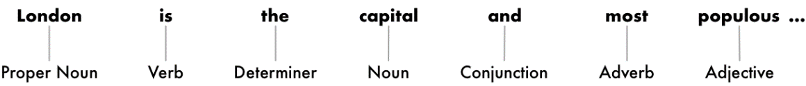

**รูปที่ 2.3** ผลลัพธ์ของการประมวลผลประโยคทั้งหมด

จากรูปที่ 2.4 แบบจำลองสามารถเริ่มรวบรวมความหมายพื้นฐานบางประการได้แล้ว ยกตัวอย่างเช่น คำนามในประโยคนี้ประกอบไปด้วยคำว่า “London” และ “Capital” ดังนั้นจึงสรุปได้ว่าประโยคนั้นอาจกล่าวถึงเรื่องที่เกี่ยวกับ London

1. Text Lemmatization

ในภาษาอังกฤษ และภาษาส่วนใหญ่คำจะปรากฏในรูปแบบที่แตกต่างกัน เช่น “I had a **pony.**”, “I had two **ponies.**” จะสังเกตได้ว่าประโยคทั้งคู่นี้กล่าวถึงคำนามที่เป็น Pony แต่มีการใช้รูปคำที่ไม่เหมือนกัน เมื่อมีการทำงานกับข้อความในคอมพิวเตอร์ การรู้รูปแบบพื้นฐานของคำแต่ละคำในประโยคนั้นมีประโยชน์อย่างมาก เพราะจะช่วยให้ทราบได้ว่าทั้งสองประโยคนั้นกำลังกล่าวถึงสิ่งที่เป็นแนว ๆ เดียวกัน มิฉะนั้นคำว่า “Pony” และ “Ponies” จะมีความหมายแตกต่างกันโดยสิ้นเชิงต่อคอมพิวเตอร์ สรุปได้ว่าในกระบวนการนี้จะเป็นการหารูปแบบที่เป็นพื้นฐานมากที่สุดในประโยค หลังจากทำการ Lemmatization เพิ่มในรูปแบบรากของคำกริยา จะมีลักษณะดังนี้

**รูปที่ 2.4** รูปประโยคหลังการทำ Lemmatization

จากรูปที่ 2.5 จะสังเกตได้ว่ามีการเปลี่ยนแปลงเพียงที่เดียวคือ “is” เปลี่ยนเป็น “be”

1. การระบุ Stop words

ขั้นตอนต่อไปเป็นการพิจารณาความสำคัญของแต่ละคำในประโยค เนื่องจากในภาษาอังกฤษมีคำเพิ่มเติมค่อนข้างมากเช่น “and”, “the” และ “a” เมื่อทำสถิติกับข้อความ คำเหล่านี้จะมีการรบกวนต่อแบบจำลองมากหากมีการปรากฏมากกว่าคำอื่น ๆ ดังนั้นในการประมวลผลภาษาธรรมชาติจึงจัดให้คำกลุ่มนี้เป็น Stop words นั่นคือคำที่จำเป็นต้องทำการตัดออกก่อนนำไปทำการวิเคราะห์ทางสถิติ

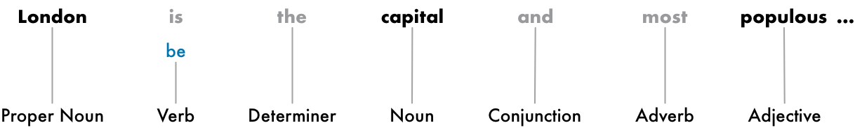

**รูปที่ 2.5** การระบุ Stop words

การทำการกำหนด Stop words นั้น ไม่มีมาตรฐานที่ตายตัวในการประยุกต์ใช้ การตัดคำบางคำออกไปนั้นขึ้นอยู่กับจุดประสงค์ของการประยุกต์ใช้ด้วย เช่น การทำเครื่องมือค้นหาวงดนตรีร็อค (Rock Band Search Engine) ผู้ทำจะต้องไม่ทำการตัดคำว่า “The” ออก เนื่องจากบางวงดนตรีอาจมีการใช้ชื่อวงที่มีคำว่า “The” นำหน้า

1. การแยกการวิเคราะห์การพึ่งพา (Dependency Parsing)

ขั้นตอนนี้เป็นการค้นหาความเกี่ยวข้องกันของคำทั้งหมดในประโยค โดยมีจุดประสงค์คือการสร้างต้นไม้ที่มีพ่อแม่ (Parent) เป็นคำเดียวให้กับแต่ละคำในประโยค โดยราก (Root) ของต้นไม้จะเป็นกริยาหลัก (Main Verb) ของประโยค เมื่อทำการแยกการวิเคราะห์ (Parsing) ผลลัพธ์จะเป็นดังรูปที่ 2.7

**รูปที่ 2.6** การแยกการวิเคราะห์การพึ่งพา

นอกจากนี้ ยังสามารถคาดเดาประเภทของความสัมพันธ์ที่มีอยู่ระหว่างสองคำนี้ได้ ดังรูปที่ 2.8

**รูปที่ 2.7** การคาดเดาประเภทของความสัมพันธ์

ต้นไม้นี้แสดงให้เห็นว่าหัวข้อของประโยคนั้นเป็นคำนามว่า “London” และมีความสัมพันธ์แบบ “be” กับ “Capital” ทำให้ทราบได้ว่า “ลอนดอนเป็นเมืองหลวง” ขั้นตอนที่มีการใช้ในบางครั้ง คือ การค้นหาคำนาม (Finding Noun Phrases)

นอกจากการทำ Dependency Parsing อย่างเดียวแล้ว ยังสามารถใช้ข้อมูลจาก Dependency Parse Tree ในการจับกลุ่มคำที่กำลังกล่าวถึงสิ่งเดียวกันได้โดยอัตโนมัติ ตัวอย่างเช่น แทนที่จะทำการแบ่งตามรูปที่ 2.8

**รูปที่ 2.8** รูปประโยคก่อนการทำการจับกลุ่มคำนาม

สามารถจับกลุ่มคำนามเพื่อจำแนกตามรูปที่ 2.9 ดังนี้

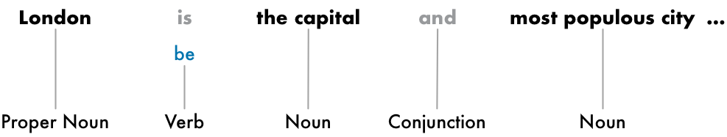

**รูปที่ 2.9** รูปประโยคหลังจากการจับกลุ่มคำนาม

1. การระบุคำที่เป็นวนิพจน์ระบุนาม (Named Entity Recognition: NER)

ในประโยคจากรูปที่ 2.10 นั้นมีคำนามดังต่อไปนี้



**รูปที่ 2.10** คำนามของประโยค

เป้าหมายของการระบุคำที่เป็นนิพจน์ระบุนาม คือ การตรวจจับและระบุชื่อคำนามเหล่านี้ โดยที่รูปที่ 2.12 คือลักษณะประโยคหลังจากที่มีการเรียกใช้โทเค็นแต่ละตัวผ่านการใช้ NER Tagging Model

**รูปที่ 2.11** ประโยคจากการใช้ NER Tagging Model

แต่ระบบการระบุคำที่เป็นนิพจน์ระบุนามจะไม่ทำการค้นหาพจนานุกรมทั่ว ๆ ไป แต่จะใช้บริบทของคำที่ปรากฏในประโยคและแบบจำลองทางสถิติเพื่อคาดเดาคำนามชนิดนั้น

ชนิดของวัตถุ (Objects) ที่ระบบ การระบุคำที่เป็นนิพจน์ระบุนามทั่วไปสามารถติดแท็กได้ ดังนี้

* ชื่อบุคคล (People’s Names)
* ชื่อองค์กร (Company Names)
* สถานที่ทางภูมิศาสตร์ (Geographic Locations)
* ชื่อสินค้า (Product Names)
* วันที่และเวลา (Dates and Times)
* จำนวนเงิน (Amounts of Money)
* ชื่อเหตุการณ์ต่าง ๆ (Names of Events)

การระบุคำที่เป็นนิพจน์ระบุนามมีการใช้งานที่หลากหลายเนื่องจากง่ายต่อการดึงข้อมูลที่มีโครงสร้างออกจากข้อความ

1. Coreference Resolution

ในกระบวนการนี้จะทำให้ทราบถึงส่วนต่าง ๆ ของคำสำหรับแต่ละคำว่าคำเหล่านี้มีความเกี่ยวข้องกันอย่างไรและคำใดมีการกล่าวถึงนิพจน์ระบุนาม (Named-Entity) แต่อย่างไรก็ตามภาษาอังกฤษก็ยังประกอบไปด้วยคำสรรพนามค่อนข้างมาก เช่นคำว่า He, She และ It โดยคำเหล่านี้มนุษย์สามารถเข้าใจบริบทของคำว่าใช้แทนสิ่งใด แต่แบบจำลองของการระบุคำที่เป็นนิพจน์ระบุนามนั้นไม่สามารถทราบได้ว่าคำสรรพนามเหล่านั้นหมายถึงสิ่งใดเนื่องจากมีการตรวจสอบเพียงหนึ่งประโยคในแต่ละครั้ง เมื่อมนุษย์อ่านประโยคที่เคยกล่าวถึงไปข้างต้น มนุษย์จะสามารถเข้าใจได้ว่าคำว่า “It” นั้นหมายถึง “London” ดังนั้น จุดประสงค์ของการทำ Coreference Resolution คือการจับคู่คำ ๆ เดียวกันโดยการติดตามจากคำสรรพนา,ข้ามประโยค ดังรูปที่ 2.13 [10]

**รูปที่ 2.12** การทำ Coreference Resolution

#### การรู้จำนิพจน์ระบุนาม (Named Entity Recognition)

นิพจน์ระบุนาม (Named Entity) คือ นิพจน์ที่ทำหน้าที่ระบุชี้เฉพาะถึงสิ่งต่าง ๆ เช่น ชื่อบุคคล ชื่อองค์กร ชื่อสถานที่ รวมไปถึงนิพจน์แสดงวันเวลา ค่าเงิน และเปอร์เซ็นต์

การรู้จำนิพจน์ระบุนาม (Named Entity Recognition) เป็นขั้นตอนที่สำคัญสำหรับการพัฒนาระบบประมวลผลเอกสาร โดยเฉพาะอย่างยิ่งสำหรับระบบที่เกี่ยวข้องกับการเข้าถึงข้อมูล เช่น ระบบสกัดสารสนเทศ (Information Extraction) หรือในระบบค้นคืนเอกสาร (Information Retrieval) [11]

ผู้จัดทำได้นำทฤษฎีนี้มาใช้ในการตรวจจับคำที่เป็นข้อมูลส่วนบุคคลโดยการตรวจจับ ชื่อ – นามสกุล องค์กร สถานที่ วัน และค่าเงิน และนำเทคโนโลยีที่เกี่ยวข้องกับทฤษฎีนี้มาใช้ในการพัฒนาระบบดังที่จะกล่าวถึงในหัวข้อเทคโนโลยีที่เกี่ยวข้อง

#### Jaccard’s Coefficient Similarity

เป็นสถิติประยุกต์แนวคิดในทฤษฎีเซตเพื่อนำมาใช้เปรียบเทียบความคล้ายคลึงและความหลากหลายของกลุ่มตัวอย่าง เมื่อแรกเริ่มค่าสัมประสิทธิ์ Jaccard’s Coefficient Similarity ถูกเสนอขึ้นเพื่อเปรียบเทียบความหลากหลายในเชิงพฤกษศาสตร์ ต่อมาจึงแพร่หลายไปสู่วงการอื่น ๆ โดยเฉพาะอย่างยิ่ง ในงานค้นคืนสารสนเทศ (Information Retrieval)

แนวคิดของค่าสัมประสิทธิ์ Jaccard’s Coefficient Similarity คือ การวัดค่าความคล้ายคลึงระหว่างกลุ่มประชากร 2 กลุ่ม โดยคำนวณจากขนาดของประชากรที่ทั้งสองกลุ่มมีตัวอย่างร่วมกัน (อินเตอร์เซกชันในทฤษฎีเซต) หารด้วยขนาดของประชากรทั้งหมดจากทั้งสองกลุ่มตัวอย่าง (ยูเนียนในทฤษฎีเซต) [12] ดังสมการที่ 2.1

$Jaccard\left(X, Y\right)= \frac{|X∩Y|}{|X∪Y|}$ (2.1)

ซึ่งทางผู้จัดทำได้นำ Jaccard’s Coefficient Similarity มาใช้ในการประเมินผลความแม่นยำของ

การแปลงข้อมูลเสียงให้อยู่ในรูปแบบข้อความ

#### Confusion Matrix

ผู้จัดทำนำทฤษฎีนี้มาใช้ในการประเมิลผลประสิทธิภาพของการตรวจจับข้อมูลส่วนบุคคล มีหลักการคำนวณ [13] ดังนี้

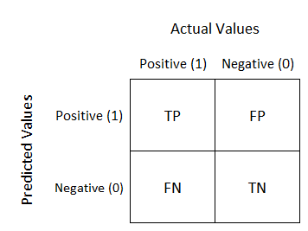

**รูปที่ 2.13** ตัวอย่างตาราง Confusion Matrix

มีการแบ่งการคำนวณค่าความแม่นยำต่าง ๆ ดังสูตร

$Accuracy= \frac{TN+TP}{TN+FP+FN+TP}$ (2.2)

$Precision= \frac{TP}{FP+TP}$ (2.3)

$Recall= \frac{TP}{TP+FN}$ (2.4)

$F_{1}= \frac{2TP}{2TP+FP+FN}$ (2.5)

### เทคโนโลยีและเครื่องมือที่เกี่ยวข้อง

#### Cloud Speech to Text by Google Cloud

**รูปที่ 2.13** กระบวนการทำงานของ Google Cloud Speech API

กูเกิลคลาวด์แพลตฟอร์มเป็นเว็บเซิร์ฟเวอร์ที่ให้บริการคลาวด์แพลตฟอร์มที่ถูกพัฒนาขึ้นโดยกูเกิล ซึ่งภายในกูเกิลคลาวด์แพลตฟอร์มนั้นมีบริการที่แยกย่อยอีกมากมายให้ตรงตามลักษณะการใช้งาน เช่น Cloud Speech to Text, Cloud Storage, Compute Engine, Machine Learning และอื่น ๆ อีกมากมายทั้งนี้การใช้งานกูเกิลคลาวด์แพลตฟอร์มจะคิดค่าใช้จ่ายตามจำนวนการใช้งาน [14]

ทางผู้จัดทำเลือกบริการ Cloud Storage ในการเก็บไฟล์เสียงที่ทางผู้จัดทำสร้างบทสนทนาระหว่างลูกค้ากับศูนย์ให้บริการข้อมูลลูกค้าทางโทรศัพท์ และใช้ Cloud Speech to Text ในการแปลงเสียงพูดให้อยู่ในรูปแบบข้อความ ซึ่งเทคโนโลยีนี้มีไลบรารีที่ชื่อว่า Speech ภายในไลบรารีนี้มีแบบจำลองในการแปลงเสียงพูดให้อยู่ในรูปแบบข้อความให้เลือกใช้ตามความเหมาะสมของงาน และสามารถกำหนดค่าต่าง ๆ ได้ตามความต้องการเพื่อให้เหมาะสมกับงานที่ทำ

#### Stanford Named Entity Recognizer (Stanford NER)

เป็นเครื่องมือการประยุกต์ใช้จากภาษาจาวา (Java) สำหรับการรู้จำนิพจน์ระบุนาม (Named Entity Recognizer: NER) ซึ่งเป็นการจัดประเภทของคำในข้อความ เช่น ชื่อสิ่งของ ชื่อบุคคล และบริษัท เป็นการกำหนดโครงสร้างการสกัดคุณสมบัติที่เหมาะสมสำหรับการรู้จำนิพจน์ระบุ นาม (Named Entity Recognition: NER) [15] [16] ซึ่ง Stanford NERแบ่งแบบจำลองออกเป็น 3 ประเภทดังนี้

1. แบบจำลองสำหรับติดแท็กนิพจน์ระบุนาม 3 ประเภท ได้แก่ PERSON, ORGANIZATION และ LOCATION
2. แบบจำลองสำหรับติดแท็กนิพจน์ระบุนาม 4 ประเภท ได้แก่ PERSON, ORGANIZATION, LOCATION และ MISCELLANEOUS ENTITIES
3. แบบจำลองสำหรับแบ่งนิพจน์ระบุนาม 7 ประเภท ได้แก่ PERSON, ORGANIZATION, LOCATION, DATE, TIME, MONEY และ PERCENT

ผู้จัดทำตัดสินใจเลือกแบบจำลองสำหรับติดแท็กนิพจน์ระบุนาม 7 ประเภท และดำเนินการเลือกการติดแท็กในบทสนทนาทั้งหมดเป็นจำนวน 5 ประเภท ได้แก่ PERSON, ORGANIZATION, LOCATION, DATE และ MONEY

#### Natural Language Toolkit (NLTK)

เป็นแพลตฟอร์มที่นิยมในโปรแกรมภาษาไพทอน (Python) เพื่อทำงานกับข้อมูลภาษาของมนุษย์ พร้อมกับชุดของไลบรารีที่ช่วยในการประมวลข้อความ แบ่งประเภทของคำ (Classification) การแบ่งโทเค็นของคำ (Tokenization) การตัดคำ (Stemming) การติดแท็กคำ (Tagging) และการแยกวิเคราะห์คำ (Parsing) [17]

NLTK สามารถติดแท็กนิพจน์ระบุนาม (Named Entities) ได้ทั้งหมด 9 ประเภท ดังนี้

* ORGANIZATION เช่น Georgia-Pacific Corp., WHO
* PERSON เช่น Eddy Bonte, President Obama
* LOCATION เช่น Murray River, Mount Everest
* GPE เช่น South East Asia, Midlothian
* DATE เช่น June, 2008-06-29
* TIME เช่น two fifty a m, 1:30 p.m.
* MONEY เช่น 175 million Canadian Dollars, GBP 10.40
* PERCENT เช่น twenty pct, 18.75 %
* FACILITY เช่น Washington Monument, Stonehenge

จากประเภทที่กล่าวมาด้านบนนั้น ทางผู้จัดทำได้ดำเนินการเลือกการติดแท็กในบทสนทนาเป็นจำนวนทั้งหมด 6 ประเภท ได้แก่ ORGANIZATION, PERSON, LOCATION, GPE, DATE และ MONEY

#### spaCy

เป็นไลบรารีสำหรับการทำการระมวลผลภาษาธรรมชาติขั้นสูงในภาษาไพทอน (Python) โดยที่ spaCy ถูกออกแบบมาสำหรับการประยุกต์ใช้งานจริง และช่วยสร้างแอปพลิเคชันที่สามารถประมวลผล และทำความเข้าใจข้อความจำนวนมาก สามารถใช้ในการดำเนินการสกัดข้อมูล (Information Extraction) หรือระบบการทำความเข้าใจภาษาธรรมชาติเพื่อดำเนินการประมวลผลข้อความล่วงหน้าสำหรับการเรียนรู้เชิงลึก (Deep Learning) ซึ่งคุณสมบัติของ spaCy มีดังต่อไปนี้ [18]

* Tokenization: การแบ่งข้อความให้อยู่ในรูปของคำโดด ๆ หรือ เครื่องหมายวรรคตอน
* Part-of-speech (POS) Tagging: การกำหนดประเภทคำให้กับโทเค็นนั้น ๆ เช่น กริยา หรือ คำนาม
* Dependency Parsing: การกำหนดประเภทของการพึ่งพาในการสร้างประโยค และอธิบายความสัมพันธ์ระหว่างโทเค็นแต่ละตัว เช่น ประธาน หรือ กรรม
* Lemmatization: การกำหนดรูปฐานเดิมของคำนั้น ๆ ตัวอย่างเช่น lemma ของคำว่า “was” คือ “be” และ lemma ของคำว่า “rats” คือ “rat”
* Sentence Boundary Detection (SBD): การค้นหาและแบ่งส่วนประโยคของแต่ละประโยค
* Named Entity Recognition (NER): การกำหนดประเภทให้กับวัตถุ (Object) ที่อยู่ในโลกความจริง เช่น บุคคล องค์กร หรือสถานที่
* Entity Linking (EL): การลบความคลุมเครือของข้อความเอนทิตี เพื่อให้มีตัวบ่งชี้เฉพาะหนึ่งเดียวของคำนั้น ๆ ในฐานความรู้
* Similarity: การเปรียบเทียบคำ ช่วงของข้อความ และเอกสารต่าง ๆ ว่ามีความคล้ายคลึงกันอย่างไร
* Text Classification: กำหนดหมวดหมู่หรือประเภทในเอกสารทั้งหมด หรือส่วนใดส่วนหนึ่งในเอกสาร
* Rule-based Matching: การค้นหาลำดับของโทเค็นในข้อความเดิม และคำอธิบายทางภาษา (Linguistic Annotations) ซึ่งคล้ายกับ Regular Expressions
* Training: การแก้ไข และเพิ่มประสิทธิภาพการทำนายแบบจำลองทางสถิติ (Statistical Model’s Predictions)
* Serialization: ดำเนินการบันทึกลงไฟล์ต่าง ๆ

spaCy สามารถติดแท็กนิพจน์ระบุนาม (Named Entities) ได้ทั้งหมด 18 ประเภท ดังนี้

* PERSON คือ บุคคล รวมถึงตัวละครต่าง ๆ
* NORP คือ สัญชาติ หรือศาสนา หรือพรรคการเมือง
* FAC คือ อาคาร สนามบิน ทางด่วน และสะพาน
* ORG คือ บริษัท หน่วยงาน และสถาบัน
* GPE คือ ประเทศ เมือง และรัฐ
* LOC คือ สถานที่ที่ไม่ใช่ GPE เทือกเขา และแหล่งน้ำ
* PRODUCT คือ วัตถุต่าง ๆ ยานพาหนะ อาหาร และสิ่งที่ไม่ใช่การบริการ
* EVENT คือ ชื่อพายุเฮอริเคน การแข่งขัน สงคราม และการแข่งขันกีฬา
* WORK_OF_ART คือ ชื่อหนังสือ และเพลง
* LAW คือ เอกสารต่าง ๆ ที่มีการจดลิขสิทธิ์
* LANGUAGE คือ ภาษาต่าง ๆ
* DATE คือ วันที่แน่นอน หรือช่วงเวลาที่ไม่เฉพาะเจาะจง
* TIME คือ เวลาที่เฉพาะเจาะจงกว่า DATE
* PERCENT คือ เปอร์เซ็นต์ และตัวเลขที่มีเครื่องหมาย “%”
* MONEY คือ ค่าของเงิน รวมถึงหน่วยของเงิน
* QUANTITY คือ มาตราวัดต่าง ๆ เช่น น้ำหนัก หรือระยะทาง
* ORDINAL คือ เลขลำดับ เช่น “first”, “second” และ “third” เป็นต้น
* CARDINAL คือ ตัวเลขที่ไม่ได้อยู่ในประเภทอื่น ๆ

จากประเภทที่กล่าวมาด้านบนนั้น ทางผู้จัดทำได้ดำเนินการเลือกการติดแท็กในบทสนทนาเป็นจำนวนทั้งหมด 6 ประเภท ได้แก่ PERSON, ORG, GPE, LOC, DATE และ MONEY

#### Regular Expressions

เป็นสัญลักษณ์ที่ใช้ระบุชุดของอักขระตัวอักษร เมื่อชุดของอักขระตัวอักษรที่เฉพาะเจาะจงนั้นอยู่ในชุดอักขระตัวอักษรที่มีการกำหนดให้เป็น Regular Expressions โดยทั่วไปแล้วจะใช้สัญลักษณ์ “*”, “+”, “?”, “()” และ “|” ในการกำหนดเงื่อนไขของชุดตัวอักษร [Regexp_matching_can_be_simple] [19] [20]

ตัวอย่างประเภทของ Basic Regular Expression Meta-Characters มีดังนี้

* “.” คือ สัญลักษณ์ตัวแทน หมายความว่าจับคู่อักขระตัวอักษรใดก็ได้
* “^abc” คือ จับคู่รูปแบบที่มีอักขระตัวอักษร “abc” ขึ้นต้นประโยค
* “abc$” คือ จับคู่รูปแบบที่มีอักขระตัวอักษร “abc” อยู่ท้ายประโยค
* “[abc]” คือ จับคู่ชุดอักขระตัวอักษรที่อยู่ 1 ใน 3 ของชุดอักขระตัวอักษรนั้น
* “[A-Z0-9]” คือ จับคู่ 1 ในช่วงของชุดอักขระตัวอักษรนั้น ๆ
* “ed|ing|s” คือ จับคู่หนึ่งในตัวอักษรที่กำหนดเฉพาะเจาะจง จากตัวอย่าง คือจับคู่คำที่ลงท้ายด้วย “ed” หรือ “ing” หรือ “s”
* “*” คือ อักขระอักษรที่จะไม่มี หรือซ้ำกันมากกว่า 2 ตัวอักษรขึ้นไป เช่น “a*” คือ ไม่มีตัวอักษร “a” หรือมีตัวอักษร “a” ซ้ำกันมากกว่า 2 ตัวขึ้นไป (“aa”, “aaaa”)
* “+” คือ มีอักขระอักษรนั้นตั้งแต่ 1 ตัวขึ้นไป เช่น “a+” คือ มีตัวอักษร “a” เป็นจำนวน 1 ตัวอักษร หรือมากกว่า 1 ตัวอักษร (“a”, “aaaa”)
* “?” คือ ไม่มีตัวอักษรนั้น ๆ หรือมีเพียงแค่ 1 ตัวอักษร เช่น “e-?mail” คือ ถ้าเป็นคำว่า “email” หรือ “e-mail” ก็สามารถเข้าเงื่อนไขนั้นได้เช่นกัน
* “{n}” คือ กำหนดจำนวนตัวอักษรนั้น ๆ โดยที่ n ไม่สามารถเป็นค่าลบได้ เช่น “a{9}” คือ กำหนดให้มีอักษร “a” ซ้ำกัน 9 ตัว จึงจะเข้าเงื่อนไขนี้
* “{n,}” คือ กำหนดขั้นต่ำตัวอักษรที่ซ้ำกันเป็น n จำนวน
* “{,n}” คือ ต้องมีตัวอักษรที่ซ้ำกันไม่เกิน n จำนวน
* {m,n} คือ กำหนดตัวอักษรขั้นต่ำ m จำนวน แต่ไม่เกิน n จำนวน
* “a(b|c)+” คือ ต้องประกอบด้วยตัวอักษร “a” นำหน้า ส่วนตัวอักษรที่ 2 จะเป็นคำว่า “b” หรือ “c” ตั้งแต่ 1 ตัวอักษรหรือมากกว่าก็ได้เช่นกัน

#### Pydub

Pydub เป็นไลบรารีหนึ่งของภาษาไพทอนที่ใช้ในการจัดการกับข้อมูลที่เป็นไฟล์เสียง ซึ่งไลบรารีนี้มีคำสั่งต่าง ๆ ในการจัดการข้อมูล ยกตัวอย่างเช่น

* การโหลดไฟล์เสียง
* การบันทึกไฟล์เสียงให้อยู่ในรูปแบบไฟล์เสียงอื่น ๆ ได้
* การตัดแยก หรือ เพิ่ม เสียงในแต่ละส่วนของไฟล์เสียง
* การใส่ฟิลเตอร์เข้าไปในเสียง
* การเพิ่มหรือแทนที่เสียงรบกวน

# 

## ขั้นตอนการพัฒนาระบบ

ผู้จัดทำได้นำเทคโนโลยีและเครื่องมือมาประยุกต์ใช้โดยมีการพัฒนาตามโครงร่างของระบบ ดังรูปที่ 3.1

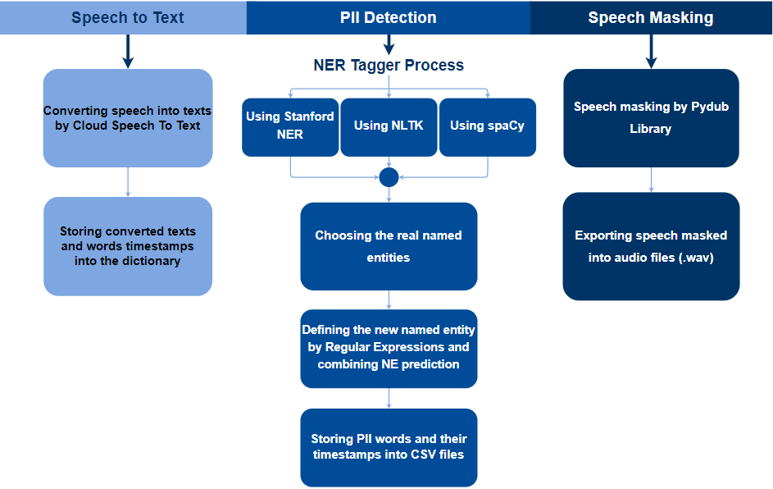

**รูปที่ 3.1** โครงร่างของระบบ



ภายในระบบมีการดำเนินงาน 3 ส่วน ดังรูปที่ 3.1 คือ การแปลงเสียงพูดให้อยู่ในรูปแบบข้อความ การตรวจจับคำที่เป็นข้อมูลส่วนบุคคลจากข้อมูลรูปแบบข้อความ และการแทนที่เสียงที่เป็นข้อมูลส่วนบุคคลด้วยเสียงรบกวน ซึ่งผู้จัดทำได้มุ่งเน้นไปที่การพัฒนากระบวนการที่ 2 และ 3 ของระบบ (การตรวจจับคำที่เป็นข้อมูลส่วนบุคคลจากข้อมูลรูปแบบข้อความ และการแทนที่เสียงที่เป็นข้อมูลส่วนบุคคลด้วยเสียงรบกวน) มีรายละเอียดการดำเนินงาน ดังนี้

### การแปลงเสียงพูดให้อยู่ในรูปแบบข้อความ

#### กระบวนการแปลงเสียงให้อยู่ในรูปแบบข้อความโดยใช้ Cloud Speech to Text

มีวิธีการดำเนินงาน ดังนี้

* หากมีบัญชีผู้ใช้ของ Google อยู่แล้วให้เข้าสู่ระบบเพื่อใช้งานกูเกิลคลาวด์ ในการใช้งานครั้งแรกทางกูเกิลจะให้เครดิต 300 ดอลลาร์ หรือคิดเป็นค่าเงินบาทประมาณ 9,000 บาท เนื่องจากการใช้งานกูเกิลคลาวด์นั้นจะเสียค่าใช้จ่ายตามจำนวนที่ใช้จริง
* เริ่มการสร้างโปรเจกต์บนกูเกิลคลาวด์ และเปิด API ที่ต้องการใช้งาน ผู้จัดทำเลือกใช้บริการ API 2 ประเภท ได้แก่ Cloud Storage ดังรูปที่ 3.2 และ Cloud Speech to Text ดังรูปที่ 3.3

**รูปที่ 3.2** เปิดใช้งาน Cloud Storage

**รูปที่ 3.3** เปิดใช้งาน Cloud Speech To Text

* ดำเนินการอัปโหลดไฟล์เสียงที่ทางผู้จัดทำสร้างบทสนทนาระหว่างลูกค้ากับศูนย์ให้บริการข้อมูลลูกค้าทางโทรศัพท์ขึ้นบน Cloud Storage ดังรูปที่ 3.4

**รูปที่ 3.4** อัปโหลดไฟล์เสียงขึ้นบน Cloud Storage

* นำเข้าข้อมูลเสียงจาก Cloud Storage และกำหนดค่าต่าง ๆ เพื่อนำไปใช้ในการแปลงเสียงพูดให้อยู่ในรูปแบบข้อความ ดังรูปที่ 3.5

**รูปที่ 3.5** การนำเข้าข้อมูลเสียงและกำหนดค่าต่าง ๆ

* แปลงเสียงพูดให้อยู่ในรูปแบบข้อความโดยการสร้างฟังก์ชันต่าง ๆ ได้แก่ ฟังก์ชัน print_word_offsets ระบุเวลากับคำในบทสนทนา (Timestamp) โดยระบุเวลาที่เริ่มต้นในแต่ละคำ และเวลาที่สิ้นสุดของคำ ๆ นั้น โดยหน่วยเวลาเป็นวินาทีเพื่อให้ง่ายต่อการเข้าใจ ฟังก์ชัน print_sentences แสดงผลประโยคที่ผ่านการแปลงเสียงพูดให้อยู่ในรูปแบบข้อความและแสดงผลค่าความเชื่อมั่น (Confidence) ส่วนสุดท้ายในขั้นตอนการแปลงเสียงพูดให้อยู่ในรูปแบบของข้อความในฟังก์ชัน speech_to_text ใช้โมดูลของไลบรารี Speech ในการแปลงข้อมูลเสียงพูดให้อยู่ในรูปแบบข้อความ และระบุไฟล์

**รูปที่ 3.6** ฟังก์ชันการแปลงเสียงพูดให้อยู่ในรูปแบบของข้อความตัวอักษร

#### บันทึกไฟล์ที่ผ่านการแปลงเสียงพูดให้อยู่ในรูปแบบข้อความให้อยู่ในรูปของ Dictionary

บันทึกเป็นประเภทไฟล์ JSON เพื่อทำการตรวจจับคำที่เป็นข้อมูลส่วนบุคคลในขั้นตอนถัดไป ดังรูปที่ 3.7

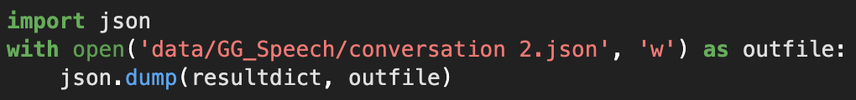

**รูปที่ 3.7** การบันทึกไฟล์ข้อความเป็นไฟล์ประเภท .json

### การตรวจจับคำที่เป็นข้อมูลส่วนบุคคลจากข้อมูลรูปแบบข้อความ

นำเข้าข้อมูลที่ Cloud Speech to Text ดำเนินการแปลงให้อยู่ในรูปแบบข้อความ ซึ่งเป็นไฟล์ JSON ในรูปแบบของ Dictionary และนำข้อมูลเหล่านั้นมาพัฒนาเครื่องมือ โดยรายละเอียดของกระบวนการทั้งหมด มีดังนี้

#### กระบวนการตรวจจับนิพจน์ระบุนาม (Named Entities Tagger Process)

ในขั้นตอนนี้มีการใช้ไลบรารีทั้งหมด 3 ไลบรารี เพื่อเพิ่มความแม่นยำในการตรวจจับนิพจน์ระบุนาม หรือข้อมูลส่วนบุคคล โดยรายละเอียดการดำเนินงาน มีดังนี้

1. พัฒนาไลบรารีของ Stanford Named Entities Recognizer โดยเลือกรูปแบบแบบจำลองสำหรับติดแท็กนิพจน์ระบุนาม 7 ประเภท และดำเนินการเลือกการติดแท็กในบทสนทนาทั้งหมดเป็นจำนวน 5 ประเภท ได้แก่ PERSON, ORGANIZATION, LOCATION, DATE และ MONEY โดยสร้างกระบวนการวิเคราะห์ข้อความเป็นจำนวน 1 ฟังก์ชัน ในฟังก์ชันมีการทำ Word Tokenization เพื่อแยกโทเค็นของคำในข้อความเป็นอันดับแรก ต่อมาติดแท็กนิพจน์ระบุนาม (Named Entities) โดยใช้อัลกอริทึมของ Stanford NER จากนั้นสร้างเงื่อนไขเก็บเฉพาะโทเค็นที่เป็นนิพจน์ระบุนามเท่านั้น และตรวจสอบโทเค็นคำที่ไลบรารีแบ่งออกมาเทียบกับโทเค็นที่ Cloud Speech to Text แบ่งไว้ให้ เพื่อให้แน่ใจว่าโทเค็นที่ Stanford NER ติดแท็กได้นั้นตรงกับระยะเวลาที่ Cloud Speech to Text ทำนายออกมา และเก็บค่าของคำที่ติดแท็กได้ พร้อมกับประเภทของนิพจน์ระบุนาม ดังรูปที่ 3.8

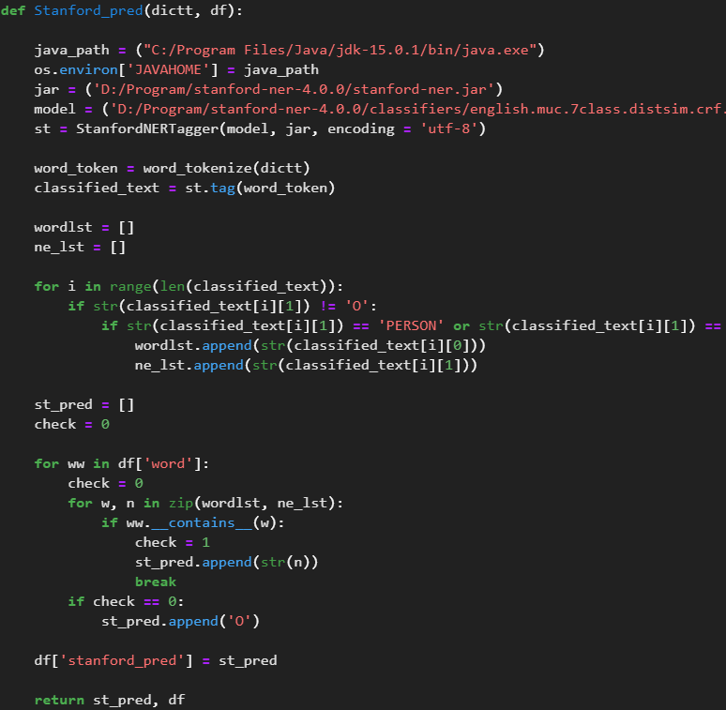

**รูปที่ 3.8** ฟังก์ชันการทำนายนิพจน์ระบุนามของ Stanford NER

1. พัฒนาไลบรารีของ NLTK โดยเลือกการติดแท็กในบทสนทนาเป็นจำนวนทั้งหมด 6 ประเภท ได้แก่ ORGANIZATION, PERSON, LOCATION, GPE, DATE และ MONEY มีการสร้างกระบวนการวิเคราะห์ข้อความเป็นจำนวน 1 ฟังก์ชัน ในฟังก์ชันนั้นมีการทำ Word Tokenization เพื่อแยกโทเค็นของคำในข้อความ จากนั้นติดแท็กนิพจน์ระบุนาม (Named Entities) โดยใช้อัลกอริทึมของ NLTK ซึ่งต้องมีการติดแท็กส่วนของประโยค (Part-of-Speech) ก่อน จึงจะสามารถติดแท็กนิพจน์ระบุนามได้ ต่อมาได้สร้างเงื่อนไขเลือกเฉพาะโทเค็นที่มีนิพจน์ระบุนาม และเปลี่ยนประเภทของนิพจน์ระบุนามให้เหมือนกับไลบรารีอื่น ๆ เช่น คำว่า “LOC” เปลี่ยนเป็น “LOCATION” เป็นต้น และนอกจากนี้ ยังได้รวมนิพจน์ระบุนามประเภท LOCATION และ GPE เข้าด้วยกัน โดยการเปลี่ยนชื่อประเภท GPE ให้เป็น LOCATION ทั้งหมด เพื่อให้เป็นประเภทเดียวกันกับ Stanford NER จากนั้นจับคู่โทเค็นคำที่ไลบรารีแบ่งออกมาเทียบกับโทเค็นที่ Cloud Speech to Text แบ่งไว้ให้ เพื่อให้แน่ใจว่าโทเค็นที่ NLTK ติดแท็กได้นั้นตรงกับระยะเวลาที่ Cloud Speech to Text ทำนายออกมา และเก็บค่าของคำที่ติดแท็กได้ พร้อมกับประเภทของนิพจน์ระบุนาม ดังรูปที่ 3.9

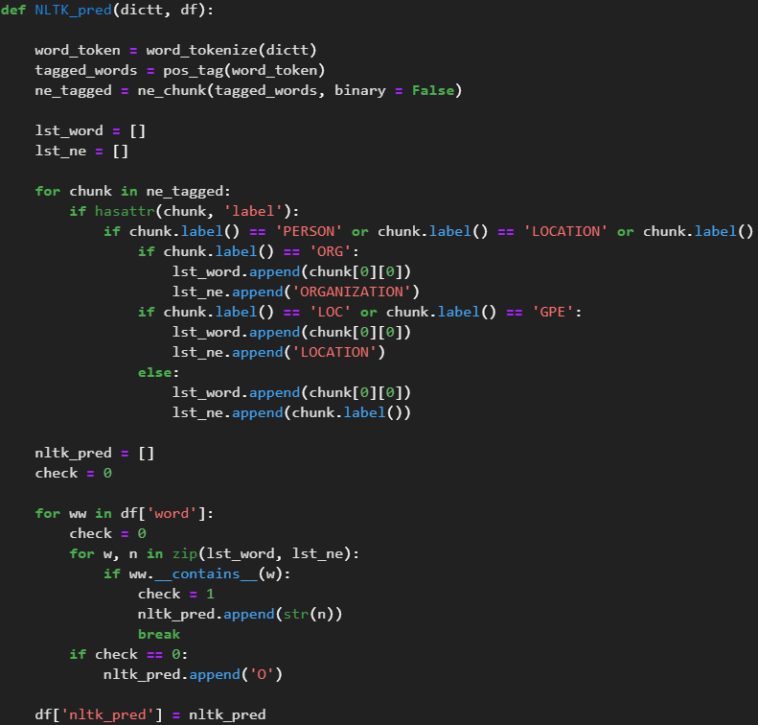

**รูปที่ 3.9** ฟังก์ชันการทำนายนิพจน์ระบุนามของ NLTK

1. พัฒนาไลบรารีของ spaCy โดยเลือกการติดแท็กในบทสนทนาเป็นจำนวนทั้งหมด 6 ประเภท ได้แก่ ORGANIZATION, PERSON, LOCATION, GPE, DATE และ MONEY และสร้างกระบวนการวิเคราะห์ข้อความเป็นจำนวน 1 ฟังก์ชัน ในฟังก์ชันมีการใช้อัลกอริทึมของ spaCy ซึ่งในอัลกอริทึมจะดำเนินการวิเคราะห์ข้อความต่าง ๆ อัตโนมัติ ส่งผลให้ทางผู้จัดทำสามารถเรียกดูค่าได้จากอัลกอริทึมของไลบรารีได้ทันที จากนั้นสร้างเงื่อนไขเลือกเฉพาะโทเค็นคำที่มีนิพจน์ระบุนาม (Named Entities) และเปลี่ยนชื่อประเภทของนิพจน์ระบุนามให้ตรงกับไลบรารีอื่น ๆ เช่นเดียวกันกับ Stanford NER และ NLTK ต่อมาทำการจับคู่โทเค็นคำที่ไลบรารีแบ่งออกมาเทียบกับโทเค็นที่ Cloud Speech to Text แบ่งไว้ให้ เพื่อให้แน่ใจว่าโทเค็นที่ spaCy ติดแท็กได้นั้นตรงกับระยะเวลาที่ Cloud Speech to Text ทำนายออกมา และเก็บค่าของคำที่ติดแท็กได้ พร้อมกับประเภทของนิพจน์ระบุนาม ดังรูปที่ 3.10

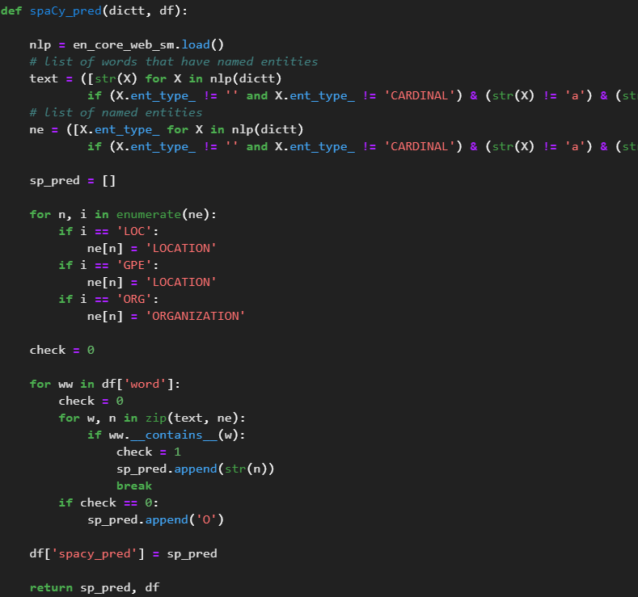

**รูปที่ 3.10** ฟังก์ชันการทำนายนิพจน์ระบุนามของ spaCy

#### กระบวนการเลือกค่าทำนายจริง

สร้างฟังก์ชันเพื่อเลือกโทเค็นของคำที่ไลบรารีทำนายประเภทของนิพจน์ระบุนามเหมือนกันตั้งแต่ 2 ไลบรารีขึ้นไป และ เลือกค่าทำนายจริงประเภท PERSON และ DATE ที่ spaCy ทำนายทันทีในกรณีที่ Stanford NER และ NLTK ทำนายประเภทไม่เหมือนกัน ซึ่งเงื่อนไขนี้ได้จากการทดลองที่ 2 ในบทของการทดลอง และผลลัพธ์ที่ได้จากระบบ เนื่องจากการใช้ไลบรารีเดียวอาจไม่แม่นยำมากพอที่จะทำนายประเภทของโทเค็นคำได้อย่างถูกต้อง ผู้จัดทำจึงสร้างเงื่อนไขนี้เพื่อเพิ่มประสิทธิภาพของการทำนาย และเก็บค่าของโทเค็นคำกับประเภทของนิพนจ์ระบุนาม เพื่อนำไปวิเคราะห์ในขั้นตอนถัดไป ในที่นี้ จะแทนผลลัพธ์ที่ได้จากกระบวนการนี้ว่า “ค่าทำนายจริง” ดังรูปที่ 3.11

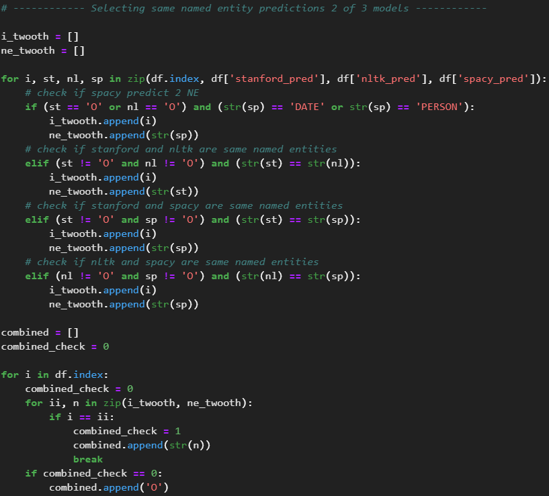

**รูปที่ 3.11** ฟังก์ชันการเลือกการทำนายประเภทนิพจน์ระบุนามที่เหมือนกัน 2 ใน 3

#### สร้างประเภทของนิพจน์ระบุนามเพิ่มเพื่อติดแท็กเลขที่เป็นข้อมูลส่วนบุคคลโดยใช้ Regular Expressions และรวมกับค่าทำนายจริง

นำค่าโทเค็นคำของ Cloud Speech to Text มาวิเคราะห์โดยสร้างเงื่อนไขเพื่อติดแท็กเฉพาะโทเค็นที่เป็นตัวเลขโดยใช้ Regular Expressions ในการตรวจสอบ และกำหนดประเภทของเลขที่เป็นข้อมูลส่วนบุคคลให้เป็นชื่อประเภท “PIINUM” หรือ Personally Identifiable Information Number เพื่อตรวจจับเลขข้อมูลส่วนบุคคลต่าง ๆ ดังนี้

* เลขบัตรประชาชน 13 หลัก

สร้าง Regular Expression เงื่อนไข “(\+?[0-9]{3,}-?[0-9]{3,}-?[0-9]{3,}-?[0-9]{4,})” มีเครื่องหมายวรรคตอน หรือไม่มีก็ได้ เช่น +XXX-XXX-XXX-XXXX หรือ XXX-XXX-XXX-XXXX หรือ XXXXXXXXXXXXX

* เบอร์โทรศัพท์ 10 หลัก

สร้าง Regular Expression เงื่อนไข “(\+?[0-9]{3,}-?[0-9]{3,}-?[0-9]{4,})” มีเครื่องหมายวรรคตอน หรือไม่มีก็ได้ เช่น +XXX-XXX-XXXX หรือ XXX-XXX-XXXX หรือ XXXXXXXXXX

* เลขที่บัญชี 9 หลัก

สร้าง Regular Expression เงื่อนไข “(\+?[0-9]{3,}-?[0-9]{3,}-?[0-9]{3,})” มีเครื่องหมายวรรคตอน หรือไม่มีก็ได้ เช่น +XXX-XXX-XXX หรือ XXX-XXX-XXX หรือ XXXXXXXXX

* เลขอื่น ๆ ที่มีจำนวนตั้งแต่ 9 หลักขึ้นไป

เงื่อนไขนี้มีไว้ในกรณีที่ Cloud Speech to Text แปลงเป็นข้อความออกมาได้ไม่แม่นยำ สร้าง Regular Expression เงื่อนไข “\+?[0-9]{9,}” เช่น +XXXXXXXXX หรือ XXXXXXXXX ดังรูปที่ 3.12

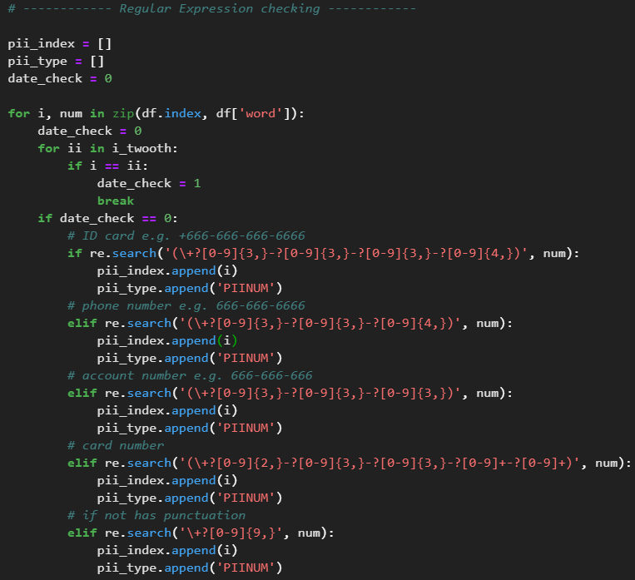

**รูปที่ 3.12** การสร้างนิพจน์ระบุนามใหม่โดยใช้ Regular Expressions

จากนั้นรวมค่าทำนายจริงกับค่าของเลขที่เป็นข้อมูลส่วนบุคคลเข้าด้วยกัน และเก็บค่านั้นไว้ในตาราง ซึ่งมีการเก็บค่าของตัวเลขที่เป็นข้อมูลส่วนบุคคลรวมกับค่าทำนายจริงเท่านั้น ไม่ได้มีการเก็บค่าเหล่านี้รวมกับไลบรารี 3 ไลบรารีที่ใช้ในการพัฒนา ดังรูปที่ 3.13

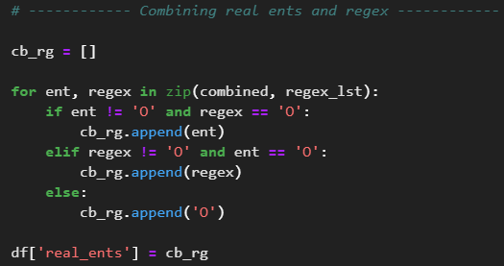

**รูปที่ 3.13** รวมการทำนาย Regular Expressions และค่าทำนายจริงเข้าด้วยกัน

#### เก็บค่าต่าง ๆ ให้อยู่ในรูปของไฟล์ CSV

หลังจากได้ผลลัพธ์การทำนายนิพจน์ระบุนาม จึงจัดเก็บค่าเหล่านั้นให้อยู่ในรูปแบบตารางและบันทึกเป็นไฟล์ CSV เป็นจำนวนทั้งหมด 5 คอลัมน์ ได้แก่ ลำดับโทเค็น (indx) โทเค็นคำ (word) เวลาที่เริ่มพูดโทเค็นนั้นในไฟล์เสียง (start_time) เวลาที่สิ้นสุด (end_time) และประเภทของนิพจน์ระบุนาม (real_ents) ดังรูปที่ 3.14

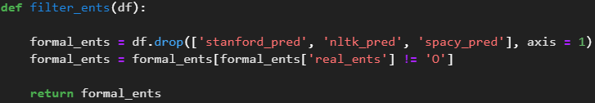

**รูปที่ 3.14** การเก็บค่าทำนายจริงและค่าของเลขที่เป็นข้อมูลส่วนบุคคล

### การแทนที่เสียงที่เป็นข้อมูลส่วนบุคคลด้วยเสียงรบกวน

นำค่าที่ได้จากไฟล์ CSV ในขั้นตอนก่อนหน้านี้ โดยเลือกใช้เพียงคอลัมน์เวลาเริ่มต้น (start_time) และเวลาสิ้นสุดของคำนั้น (end_time) จากนั้นแบ่งช่วงของเวลาเริ่มต้นและสิ้นสุด แปลงค่าของเวลาให้อยู่ในหน่วยของมิลลิวินาที และแทนที่เสียงรบกวนในช่วงเวลาที่ได้คำนวณไว้ พร้อมปรับเดซิเบลของเสียงรบกวนให้อยู่ในระดับที่เหมาะสม และบันทึกไฟล์เสียงที่มีการปิดบังข้อมูลส่วนบุคคลเป็นไฟล์เสียงประเภท .wav ดังรูปที่ 3.15

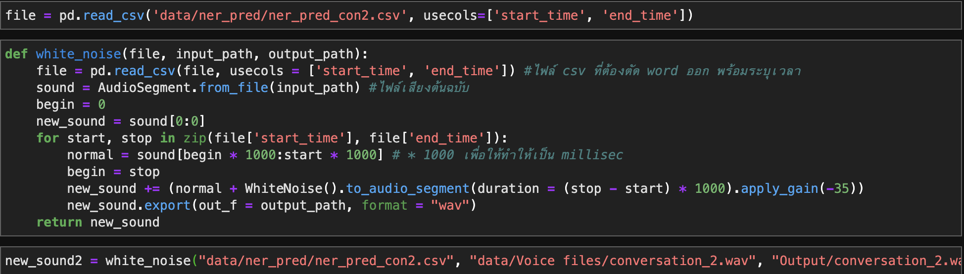

**รูปที่ 3.15** ฟังก์ชันการแทนที่เสียงที่เป็นข้อมูลส่วนบุคคลด้วยเสียงรบกวน

### การประเมินผล (Evaluation)

มีการประเมินผลกระบวนการทั้งหมด 2 กระบวนการ คือ ประเมินผลความแม่นยำของการแปลงเสียงพูดให้อยู่ในรูปแบบข้อความจากการเทียบจากข้อมูลจริงโดยประยุกต์ใช้แนวคิด Jaccard’s Coefficient Similarity และประเมินผลความแม่นยำของการตรวจจับคำที่เป็นข้อมูลส่วนบุคคลจากข้อมูลรูปแบบข้อความจากการสร้างผลเฉลยของการทำนายข้อความและโทเค็นต่าง ๆ เพื่อใช้ตรวจสอบความแม่นยำในการทำนายของไลบรารีทั้งหมดโดยวัดจากค่า Recall เท่านั้น

# 

## การทดลองและผลลัพธ์ที่ได้จากระบบ

ผู้จัดทำได้แบ่งการแสดงผลการทดลองและผลลัพธ์ที่ได้เป็น 4 หัวข้อหลัก มีรายละเอียด ดังนี้

### การวิเคราะห์ข้อมูลที่สร้างขึ้น

ในการเตรียมข้อมูลเกิดปัญหาที่ไม่สามารถหาชุดข้อมูลจากแหล่งข้อมูลสาธารณะมาพัฒนาระบบได้เนื่องจากข้อมูลเหล่านี้มีข้อจำกัดในเรื่องของข้อมูลส่วนบุคคล จึงต้องทดลองสร้างชุดข้อมูลขึ้นมาเอง โดยมีรายละเอียดการสร้างข้อมูล ดังนี้

#### สร้างบทสนทนาระหว่างลูกค้าและศูนย์บริการข้อมูลลูกค้าทางโทรศัพท์ (Call Center)

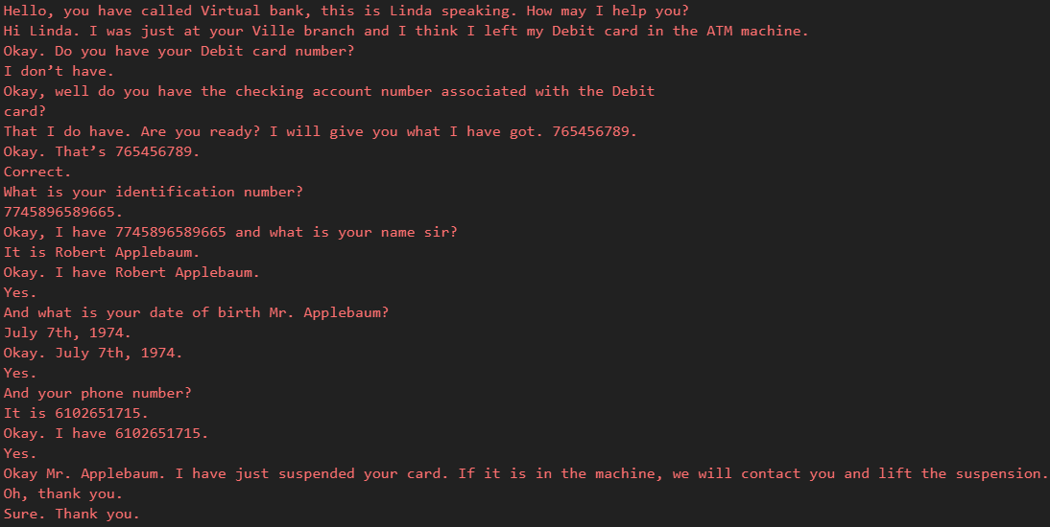

**รูปที่ 4.1** ตัวอย่างบทสนทนาระหว่างลูกค้ากับศูนย์บริการข้อมูลลูกค้าทางโทรศัพท์

สร้างชุดข้อมูลในรูปแบบข้อความเป็นจำนวนทั้งหมด 23 บทสนทนา (Conversations) เพื่อใช้ในการพัฒนาและประเมินผลระบบ

ดำเนินการวิเคราะห์และสำรวจข้อมูล (Exploratory Data Analysis: EDA) ดังนี้

* วิเคราะห์ประโยค (Sentences Analysis)

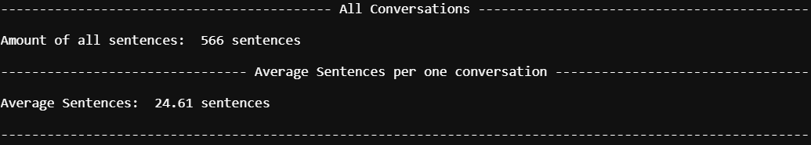

**รูปที่ 4.2** รายละเอียดการวิเคราะห์ประโยค

รูปที่ 4.2 แสดงให้เห็นว่ามีประโยคทั้งหมด 566 ประโยค ซึ่งถูกแบ่งประโยคโดยใช้ไลบรารีของ NLTK และใน 1 บทสนทนา มีจำนวนเฉลี่ยทั้งหมด 24.61 ประโยค

* วิเคราะห์คำ (Words Analysis)

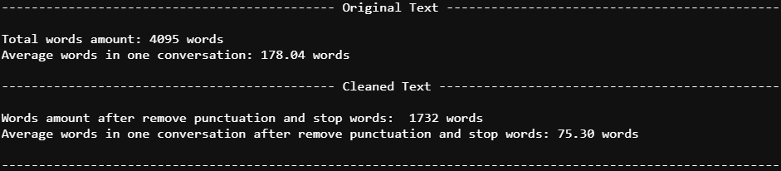

**รูปที่ 4.3** รายละเอียดการวิเคราะห์คำ

จากรูปที่ 4.3 แบ่งการวิเคราะห์คำออกเป็น 2 ประเภท คือ วิเคราะห์คำจากบทสนทนาจริง และวิเคราะห์คำจากบทสนทนาที่ดำเนินการทำความสะอาดข้อมูล (Data Cleaning) จากการตัดเครื่องหมายวรรคตอนและ Stop words ที่ทางไลบรารีของ NLTK ได้จัดสรรให้ ดังรูปที่ 4.4

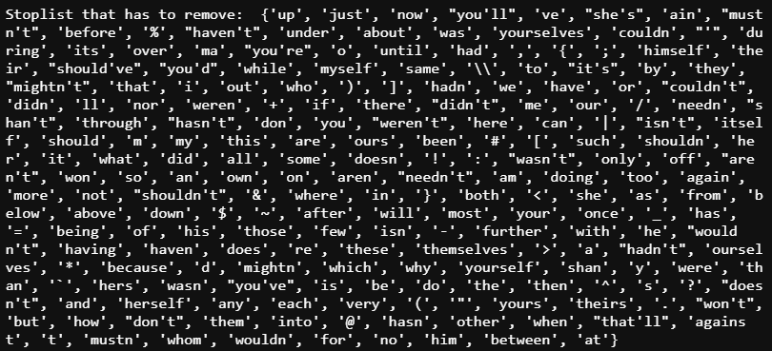

**รูปที่ 4.4** รายการของเครื่องหมายวรรคตอนและ Stop words

เมื่อตัดคำในรายการเหล่านั้นออกแล้ว ดังรูปที่ 4.4 อธิบายได้ว่าจากบทสนทนาจริง มีคำในบทสนทนาทั้งหมด 4095 คำ และใน 1 บทสนทนามีจำนวนเฉลี่ย 178.04 คำ และจากบทสนทนาที่ผ่านการทำความสะอาดข้อมูลแล้ว มีคำในบทสนทนาทั้งหมด 1732 คำ และใน 1 บทสนทนามีจำนวนเฉลี่ย 75.30 คำ

* วิเคราะห์ความถี่ของคำที่ไม่ซ้ำกัน (Distinct Word Frequencies)

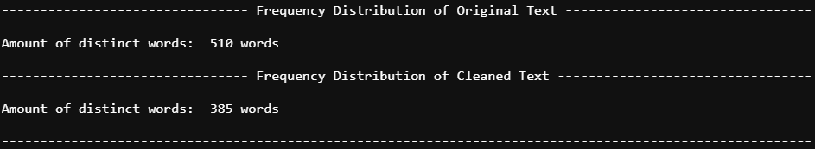

**รูปที่ 4.5** รายละเอียดการวิเคราะห์ความถี่ของคำที่ไม่ซ้ำกัน

รูปที่ 4.5 แบ่งการวิเคราะห์คำเป็น 2 ประเภทเช่นเดียวกับขั้นตอนการวิเคราะห์คำ (Words Analysis) ก่อนหน้านี้ อธิบายได้ว่าในบทสนทนาจริงมีจำนวนคำที่ไม่ซ้ำกันเป็นจำนวน 510 คำ และบทสนทนาที่ผ่านการทำความสะอาดข้อมูลแล้ว มีคำที่ไม่ซ้ำกันเป็นจำนวน 385 คำ มีการแจกแจงความถี่ของคำที่ซ้ำกันมากสุด 20 คำแรกของบทสนทนาจริง ดังรูปที่ 4.6 และแจกแจงความถี่ของคำที่ซ้ำกันมากสุด 20 คำแรกของบทสนทนาที่ผ่านการทำความสะอาดข้อมูลแล้ว 20 คำแรก ดังรูปที่ 4.7

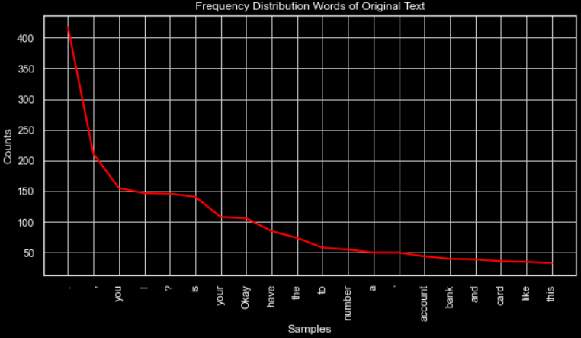

**รูปที่ 4.6** การแจกแจงความถี่ของคำที่ซ้ำกันของบทสนทนาจริง

รูปที่ 4.6 ตัวอย่างการอ่านกราฟ 3 อันดับแรกที่มีความถี่มากที่สุด คือ “.” มีความถี่ทั้งหมด 417 คำ รองลงมาคือ “,” มีความถี่ทั้งหมด 211 คำ และสุดท้ายคือ “you” มีความถี่ทั้งหมด 155 คำ เป็นต้น

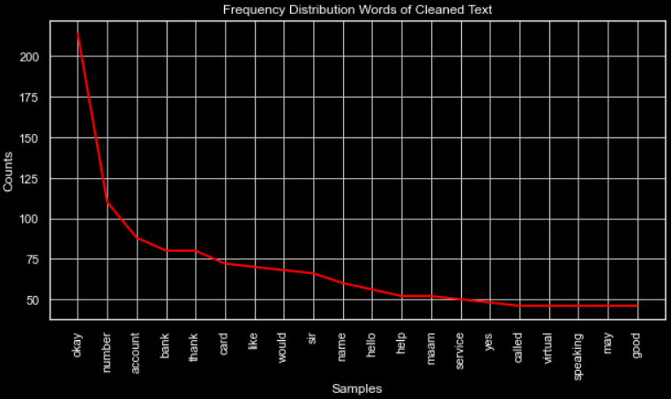

**รูปที่ 4.7** การแจกแจงความถี่ของคำที่ซ้ำกันของบทสนทนาที่ผ่านการทำความสะอาด

รูปที่ 4.7 ตัวอย่างการอ่านกราฟ 3 อันดับแรกที่มีความถี่มากที่สุด คือ “okay” มีความถี่ทั้งหมด 214 คำ รองลงมาคือ “number” มีความถี่ทั้งหมด 110 คำ และสุดท้ายคือ “account” มีความถี่ทั้งหมด 88 คำ เป็นต้น

#### นำบทสนทนาในรูปแบบข้อความที่สร้างขึ้นมาดำเนินการบันทึกเสียง

เนื่องจากบทสนทนาที่สร้างขึ้นเป็นบทสนทนาภาษาอังกฤษ จึงต้องนำประโยคบทสนทนามาบันทึกเสียงโดยใช้เครื่องมือสำเร็จรูปในการแปลงข้อความให้อยู่ในรูปของเสียง (Text-to-Speech) โดยใช้ สิริ (Siri) ในการช่วยอ่านบทสนทนาเหล่านั้น ใน 1 บทสนทนาประกอบไปด้วยเสียงของพนักงานและลูกค้า โดยแบ่งตามเพศ ดังนี้

* เสียงพนักงานที่ให้บริการในศูนย์บริการข้อมูลลูกค้าทางโทรศัพท์ (Call Center)

ผู้จัดทำกำหนดให้เสียงพนักงานมีเพียงเพศเดียว คือ เพศหญิง ซึ่งเสียงของพนักงานได้ใช้เสียงที่มีชื่อว่า “Siri Female” และใช้สำเนียงของประเทศสหรัฐอเมริกา (The United Stated of America) ในการอ่านข้อความเพื่อบันทึกเสียง

* เสียงของลูกค้า

เสียงของลูกค้ามี 2 เพศ คือ เพศชาย และเพศหญิง โดยเพศชายได้ใช้เสียงที่มีชื่อว่า “Siri Male” และใช้สำเนียงของประเทศสหรัฐอเมริกา (The United Stated of America) ในการอ่านข้อความเพื่อบันทึกเสียง และในส่วนของเพศหญิงนั้น ได้ใช้เสียงที่มีชื่อว่า “Samantha” และใช้สำเนียงของประเทศสหรัฐอเมริกา (The United Stated of America) ในการอ่านข้อความเพื่อบันทึกเสียง ดังรูปที่ 4.8

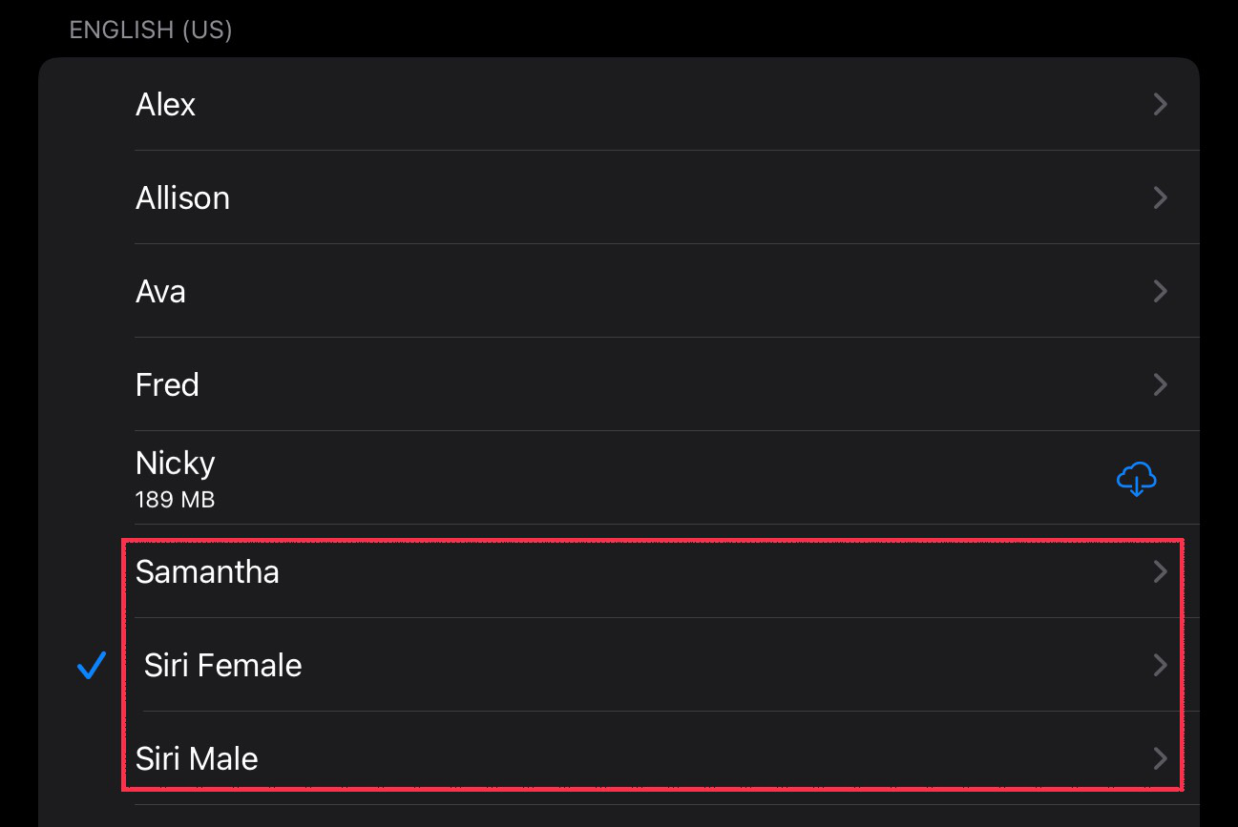

**รูปที่ 4.8** รายการชื่อเสียงพูดที่ใช้ในการบันทึกเสียงบทสนทนา

ดำเนินการบันทึกเสียงจากสมาร์ทโฟน ประเภทของไฟล์คือ “.m4a” ซึ่งระยะเวลาในแต่ละไฟล์เสียงของบทสนทนาโดยเฉลี่ยคิดเป็นความยาวประมาณ 1 นาที ส่วนใหญ่แล้วมักจะไม่เกิน 2 นาทีจากบทสนทนาทั้งหมด ดังรูปที่ 4.9

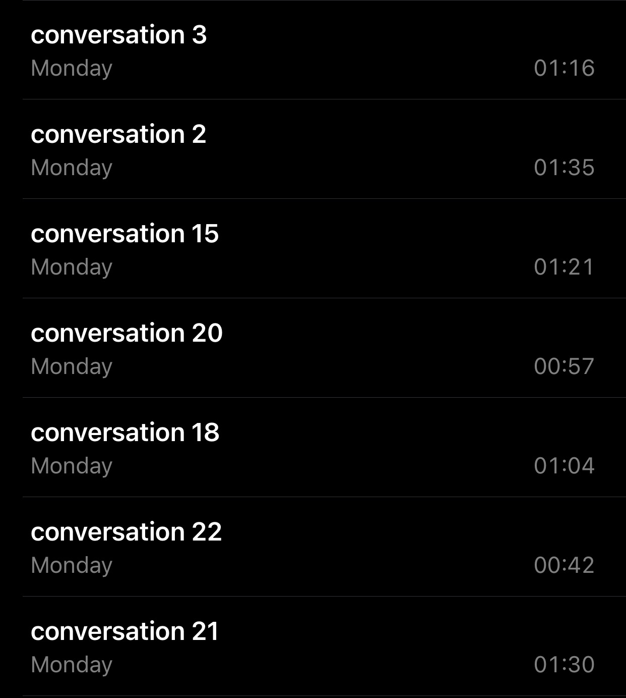

**รูปที่ 4.9** ตัวอย่างไฟล์เสียงที่บันทึกจากสมาร์ทโฟน

#### 4.1.3 แปลงประเภทของไฟล์เสียงบทสนทนา

ในกระบวนการใช้แบบจำลองแปลงข้อมูลเสียงให้อยู่ในรูปแบบข้อความมีข้อจำกัดคือแบบจำลองสามารถประมวลผลเฉพาะข้อมูลเสียงที่เป็นประเภทไฟล์ “.wav” และ “.mp3” เท่านั้น จึงต้องแปลงประเภทไฟล์เสียงจาก “.m4a” ให้อยู่ในประเภทไฟล์ “.wav” เพราะ ประเภทไฟล์ “.wav” นั้นไม่ทำให้ไฟล์เสียงสูญเสียคุณภาพ [21] โดยแปลงประเภทของไฟล์บนเว็บไซต์ที่ชื่อว่า “Convert MP4 to WAV” [22]



### การแปลงเสียงพูดให้อยู่ในรูปแบบข้อความ

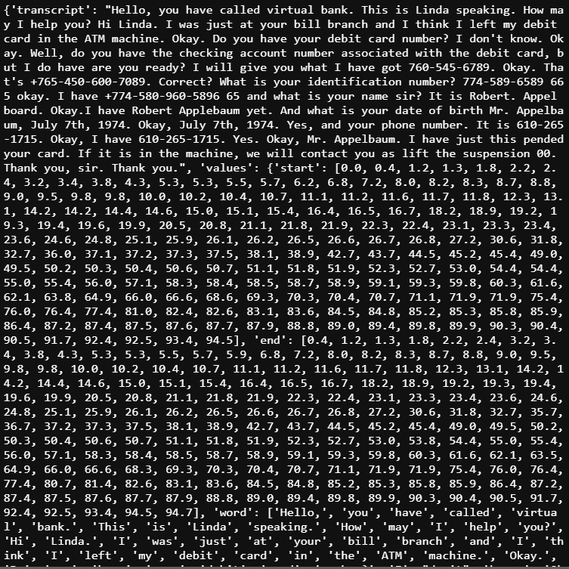

**รูปที่ 4.10** ตัวอย่างการแปลงข้อมูลเสียงให้อยู่ในรูปแบบข้อความโดยใช้ Cloud Speech to Text

รูปที่ 4.10 แปลงให้อยู่ในรูปแบบของ Dictionary และสร้างคีย์ที่ชื่อว่า transcript เพื่อเก็บข้อความในบทสนทนาทั้งหมด ในส่วนของโทเค็นคำมีการสร้างคีย์ที่ชื่อว่า values เพื่อเก็บค่าของเวลาที่เริ่มพูดโทเค็น (start) เวลาสิ้นสุด (end) และโทเค็น (word)

นอกจากนี้ มีการประเมินผลความแม่นยำในการทำนายของแบบจำลอง โดยนำข้อมูลบทสนทนาจริงเทียบกับข้อมูลที่แบบจำลองทำนายโดยใช้ Jaccard’s Coefficient Similarity ดังนี้

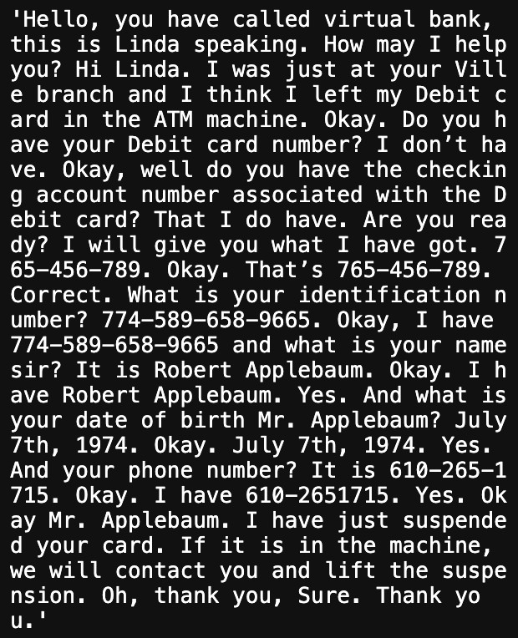

**รูปที่ 4.11** ข้อมูลบทสนทนาจริง

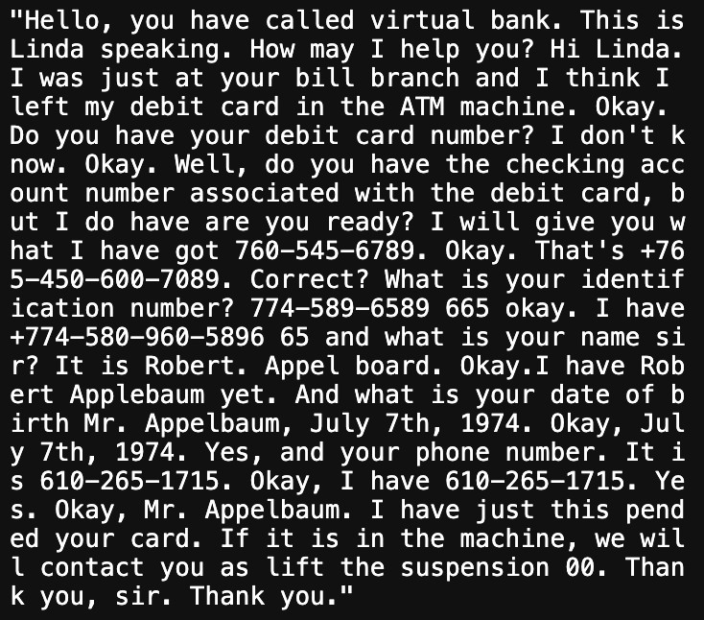

**รูปที่ 4.12** บทสนทนาที่แบบจำลองทำนาย

|  |  |
| --- | --- |
| Algorithm | Accuracy (%) |
| Cloud Speech to Text | 57.02 |

**ตารางที่ 4.1** ตารางแสดงค่าความแม่นยำของการแปลงเสียงพูดให้อยู่ในรูปของข้อความ

จากตารางที่ 4.1 ความแม่นยำในการทำนายคำพูดของแบบจำลองคิดเป็นร้อยละ 57.02 ซึ่งเป็นค่าความแม่นยำที่ไม่สูงนัก แต่เมื่อเปรียบเทียบจากข้อมูลบทสนทนาจริง และข้อมูลบทสนทนาที่ทำการทำนายออกมาจากรูปที่ 4.11 และรูปที่ 4.12 สังเกตได้ว่า สิ่งที่ส่งผลให้ค่าความแม่นยำของแบบจำลองไม่สูงนั้นส่วนใหญ่ขึ้นอยู่กับเครื่องหมายวรรคตอนของข้อมูลบทสนทนาจริงและข้อมูลบทสนทนาที่แบบจำลองทำนายออกมา ดังนั้น ทางผู้จัดทำจึงสร้างฟังก์ชันตัดเครื่องหมายวรรคตอนทั้งในข้อมูลบทสนทนาจริงและบทสนทนที่แบบจำลองทำนาย เพื่อประเมินผลค่าความแม่นยำใหม่ ดังรูปที่ 4.13 และ 4.14 และ ตารางที่ 4.2

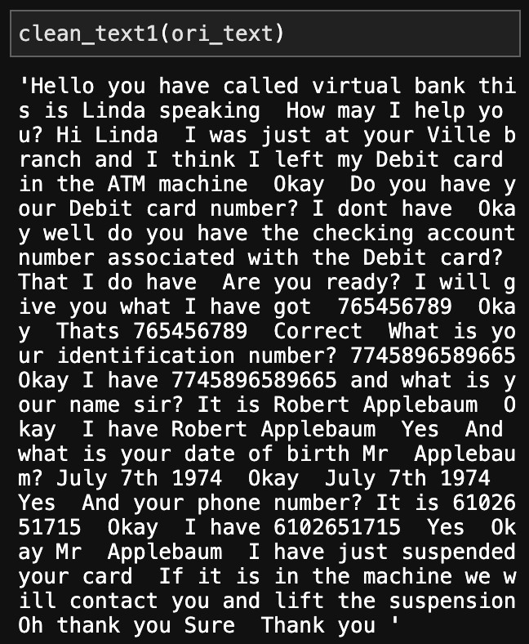

**รูปที่ 4.13** บทสนทนาจริงที่ผ่านการทำความสะอาด

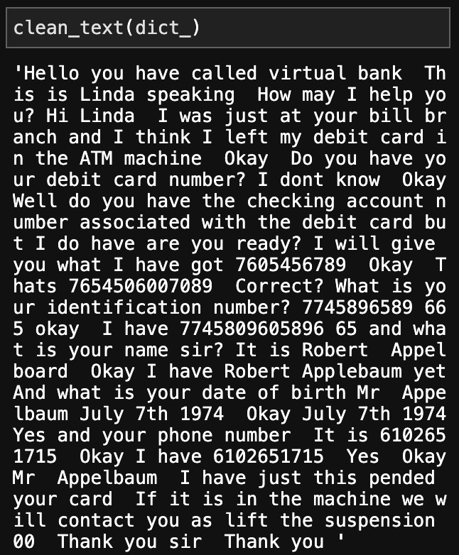

**รูปที่ 4.14** บทสนทนาที่แบบจำลองทำนายที่ผ่านการทำความสะอาด

|  |  |
| --- | --- |
| Algorithm | Accuracy (%) |
| Cloud Speech to Text | 71.43 |

**ตารางที่ 4.2** ตารางแสดงค่าความแม่นยำของการแปลงเสียงพูดให้อยู่ในรูปของข้อความ (ใหม่)

จากตารางที่ 4.2 ความแม่นยำในการทำนายคำพูดของแบบจำลองคิดเป็นร้อยละ 71.43 สามารถเห็นได้ชัดว่าค่าความแม่นยำสูงขึ้นอย่างชัดเจน เมื่อดำเนินการตัดเครื่องหมายวรรคตอนออกเบื้องต้น

### การตรวจจับคำที่เป็นข้อมูลส่วนบุคคลจากข้อมูลรูปแบบข้อความ

#### การทดลองทำนายคำที่เป็นนิพจน์ระบุนามของทั้ง 3 ไลบรารีและเลือกค่าทำนายจริง

ผู้จัดทำได้ทดลองนำข้อมูลในรูปแบบข้อความที่เป็นผลลัพธ์จากการทำ Cloud Speech to Text เข้าสู่กระบวนการตรวจจับนิพจน์ระบุนามทั้ง 3 ฟังก์ชัน ของไลบรารี Stanford NER, NLTK และ spaCy จากนั้นแสดงผลลัพธ์ในรูปแบบตาราง ดังรูปที่ 4.15

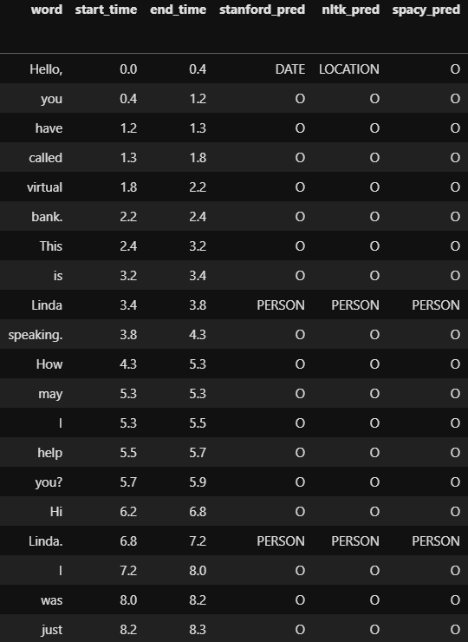

**รูปที่ 4.15** การทำนายประเภทของนิพจน์ระบุนามของ 3 ไลบรารี

รูปที่ 4.15 เก็บค่าการทำนายของโทเค็นทุก ๆ คำ ไว้ในตารางเดียวกันตามประเภทของนิพจน์ระบุนาม หากในแถวใดมีการทำนายเป็นคำว่า “O” หมายความว่าโทเค็นนั้นไม่ได้เป็นนิพจน์ระบุนาม ซึ่งมีการเก็บค่าการทำนายทั้งหมด 3 คอลัมน์ ได้แก่ stanford_pred คือ ค่าที่ Stanford NER ทำนาย nltk_pred คือ ค่าที่ NLTK ทำนาย และ spacy_pred คือ ค่าที่ spaCy ทำนาย

นอกจากนี้ ผู้จัดทำมีการประเมินผลการทำนายนิพจน์ระบุนามทั้งหมดเพื่อวิเคราะห์ค่าความแม่นยำของทุก ๆ ไลบรารี เทียบกับข้อมูลที่มีการทำผลเฉลยก่อนหน้านี้ เพื่อใช้ในการพิจารณาวิธีการเลือกค่าทำนายจริง โดยใช้ Confusion Metrix ในการประเมินผลและพิจารณาจากค่า Recall เท่านั้น เพราะต่อให้ไลบรารีนั้นทำนายประเภทผิด และส่งผลให้ต้องปิดบังคำพูดเหล่านั้น ก็แทบจะไม่เป็นผลต่อการรับรู้ข้อมูลส่วนบุคคล (ขั้นตอนนี้ยังไม่มีการรวมประเภทของเลขที่เป็นข้อมูลส่วนบุคคล มีเพียง 5 ประเภทเท่านั้น) ดังตารางที่ 4.3

|  |  |  |  |  |
| --- | --- | --- | --- | --- |
| Library | Precision (%) | Recall (%) | F1-score (%) | Accuracy (%) |
| Stanford NER | 78 | 52 | 62.4 | 94.7 |
| NLTK | 31.2 | 26.7 | 28.8 | 88.9 |
| spaCy | 81.8 | **60** | 69.2 | 95.5 |

**ตารางที่ 4.3** การแสดงค่าความแม่นยำของการทำนายนิพจน์ระบุนาม 5 ประเภท

จากตารางที่ 4.3 ไลบรารี spaCy มีค่า Recall สูงที่สุด คิดเป็นร้อยละ 60 แต่เพื่อให้แน่ใจว่า spaCy มีการทำนายที่แม่นยำจริงหรือไม่ ผู้จัดทำจึงมีการประเมินผลค่าความแม่นยำเป็นรายประเภท แบ่งตามนิพจน์ระบุนาม 5 ประเภท ดังตารางต่อไปนี้

|  |  |  |  |  |
| --- | --- | --- | --- | --- |
| Library | Precision (%) | Recall (%) | F1-score (%) | Accuracy (%) |
| Stanford NER | 100 | 76.7 | 86.8 | 99.2 |
| NLTK | 33.3 | 60 | 42.9 | 98.7 |
| spaCy | 93.8 | 100 | 96.8 | 100 |

**ตารางที่ 4.4** การแสดงค่าความแม่นยำของการติดแท็กคำว่า “PERSON”

จากตารางที่ 4.4 การติดแท็กประเภท PERSON มีค่าความแม่นยำที่น่าพึงพอใจทุกไลบรารี โดย spaCy มีค่า Recall สูงที่สุด คิดเป็นร้อยละ 100 หมายความว่าไลบรารีนี้สามารถทำนายนิพจน์ระบุนามประเภท PERSON ได้ดีที่สุด รองลงมาคือ Stanford NER มีค่า Recall คิดเป็นร้อยละ 76.7 และสุดท้ายคือ NLTK มีค่า Recall คิดเป็นร้อยละ 60

|  |  |  |  |  |
| --- | --- | --- | --- | --- |
| Library | Precision (%) | Recall (%) | F1-score (%) | Accuracy (%) |
| Stanford NER | 28.6 | 100 | 44.4 | 100 |
| NLTK | 0 | 0 | 0 | 99.8 |
| spaCy | 33.3 | 100 | 50 | 100 |

**ตารางที่ 4.5** การแสดงค่าความแม่นยำของการติดแท็กคำว่า “ORGANIZATION”

จากตารางที่ 4.5 Stanford NER และ spaCy มีค่า Recall สูงที่สุด คิดเป็นร้อยละ 100 หมายความว่าไลบรารีนี้สามารถทำนายนิพจน์ระบุนามประเภท ORGANIZATION ได้ดีที่สุด แต่ NLTK ไม่สามารถทำนายนิพจน์ระบุนามประเภทนี้ได้เลย เช่น คำว่า “Oxford” ทั้ง Stanford NER และ spaCy ทำนายว่าเป็น ORGANIZATION แต่ NLTK ไม่ทำนายว่าเป็นนิพจน์ระบุนามประเภทใด ๆ เลย จึงส่งผลให้ทั้งค่าของ Precision, Recall และ rF1-score เท่ากับ 0 และสาเหตุที่ส่งผลให้ค่า Precision ของ Stanford NER และ spaCy ต่ำ เช่น ในคำว่า “ATM” ในระบบที่พัฒนาขึ้นนั้นไม่ได้ต้องการให้ทำการปกปิด จึงสร้างผลเฉลยให้ไม่เป็นนิพจน์ระบุนามประเภทใด ๆ แต่ Stanford NER และ spaCy กลับทำนายว่าเป็น ORGANIZATION จึงส่งผลให้ค่า Precision ลดลง และในบางครั้ง ชื่อบุคคล Stanford NER มีการทำนายผิดเป็น ORGANIZATION ทั้ง ๆ ที่ควรจะเป็น PERSON เพราะสาเหตุนี้ จึงส่งผลให้ค่า Precision ลดลง แต่เมื่อพิจารณาจากค่า Recall แล้ว ยังถือว่ามีการทำนายนิพจน์ระบุนามประเภทนี้ได้ดี

|  |  |  |  |  |
| --- | --- | --- | --- | --- |
| Library | Precision (%) | Recall (%) | F1-score (%) | Accuracy (%) |
| Stanford NER | 40 | 33.3 | 36.4 | 99.6 |
| NLTK | 20 | 33 | 25 | 99.6 |
| spaCy | 0 | 0 | 0 | 99.3 |

**ตารางที่ 4.6** การแสดงค่าความแม่นยำของการติดแท็กคำว่า “LOCATION”

จากตารางที่ 4.6 ทั้ง 3 ไลบรารีนี้ยังไม่สามารถทำนายนิพจน์ระบุนามประเภท LOCATION ได้อย่างแม่นยำ แต่เมื่อเรียงลำดับค่า Recall ของแต่ละไลบรารี สรุปได้ว่า Stanford NER มีค่า Recall สูงที่สุด คิดเป็นร้อยละ 33.3 รองลงมาคือ NLTK มีค่า Recall คิดเป็นร้อยละ 33 แต่ spaCy ไม่สามารถทำนายนิพจน์ระบุนามประเภทนี้ได้เลย สาเหตุที่ส่งผลให้ spaCy มีค่า Recall เท่ากับ 0 คือ ในบางกรณีที่ Cloud Speech to Text แปลงให้อยู่ในรูปแบบข้อความได้ไม่ชัดเจน เช่น สิริมีการพูดที่อยู่สำเนียงสูง คำว่า “London” แต่แบบจำลองทำนายว่าเป็น “London?” ส่งผลให้ spaCy ทำนายผิดเป็นประเภท DATE และสาเหตุที่ทำให้ Stanford NER และ NLTK ยังมีค่า Recall ต่ำ เนื่องจากยังไม่สามารถทำนายบ้านเลขที่ให้อยู่ในประเภทของ LOCATION ได้

|  |  |  |  |  |
| --- | --- | --- | --- | --- |
| Library | Precision (%) | Recall (%) | F1-score (%) | Accuracy (%) |
| Stanford NER | 47.1 | 88.9 | 61.5 | 99.9 |
| NLTK | 0 | 0 | 0 | 99 |
| spaCy | 52.9 | 100 | 69.2 | 100 |

**ตารางที่ 4.7** การแสดงค่าความแม่นยำของการติดแท็กคำว่า “DATE”

จากตารางที่ 4.7 spaCy มีค่า Recall สูงที่สุด คิดเป็นร้อยละ 100 รองลงมาคือ Stanford NER มีค่า Recall คิดเป็นร้อยละ 88.9 แต่ NLTK ไม่สามารถทำนายนิพจน์ระบุนามประเภทนี้ได้เลย อาจเป็นสาเหตุมาจากรูปแบบของวันที่นั้นไม่ตรงกับเงื่อนไขของ NLTK

|  |  |  |  |  |
| --- | --- | --- | --- | --- |
| Library | Precision (%) | Recall (%) | F1-score (%) | Accuracy (%) |
| Stanford NER | 100 | 100 | 100 | 100 |
| NLTK | 0 | 0 | 0 | 99.6 |
| spaCy | 100 | 100 | 100 | 100 |

**ตารางที่ 4.8** การแสดงค่าความแม่นยำของการติดแท็กคำว่า “MONEY”

จากตารางที่ 4.8 Stanford NER และ spaCy มีค่า Recall สูงที่สุด คิดเป็นร้อยละ 100 แต่ NLTK ไม่สามารถทำนายนิพจน์ระบุนามประเภทนี้ได้เลย อาจเป็นสาเหตุมาจากรูปแบบของค่าเงินนั้นไม่ตรงกับเงื่อนไขของ NLTK

จากตารางทั้งหมดที่ได้นำเสนอ พบว่าแต่ละไลบรารีมีประสิทธิภาพในการทำนายนิพจน์ระบุนามต่ำ และสูงแตกต่างกัน สังเกตได้ว่าในการทำนายนิพจน์ระบุนามแต่ละประเภท ค่า Recall ที่ได้จากการทำนายนั้นมักจะมีค่าในระดับที่เท่า ๆ กันประมาณ 2 ไลบรารีเสมอ ดังนั้น ผู้จัดทำจึงทดลองพัฒนาประสิทธิภาพของการทำนายประเภทของนิพจน์ระบุนามโดยใช้แนวคิดของ Majority Voting คือ เมื่อมีผลการทำนายของแต่ไลบรารีที่เหมือนกันตั้งแต่ 2 ไลบรารีขึ้นไปนับว่าเป็นค่าทำนายจริง (แต่ในการทดลองนี้ยังไม่ได้นำประเภทของเลขที่เป็นข้อมูลส่วนบุคคลมาใส่ในค่าทำนายจริง เนื่องจากต้องการทดลองให้การทำนายนิพจน์ระบุนามทั้ง 5 ประเภทแรกนั้นมีค่า Recall ที่สูงขึ้นก่อน จากนั้นจึงนำค่าทำนายจริงที่ดีที่สุดรวมกับค่าของเลขที่เป็นข้อมูลส่วนบุคคล) ดังการทดลองที่ 1

* **การทดลองที่ 1**

การทดลองที่ 1 คือ การทดลองการเลือกค่าทำนายจริงจากการใช้แนวคิด Majority Voting) ได้ผลลัพธ์ดังตารางที่ 4.9

|  |  |  |  |  |
| --- | --- | --- | --- | --- |
| Library | Precision (%) | Recall (%) | F1-score (%) | Accuracy (%) |
| Stanford NER | 78 | 52 | 62.4 | 94.7 |
| NLTK | 31.2 | 26.7 | 28.8 | 88.9 |
| spaCy | 81.8 | **60** | 69.2 | 95.5 |
| Combined | 95.7 | **58.7** | 72.7 | 96.3 |

**ตารางที่ 4.9** การแสดงค่าความแม่นยำของการทำนายนิพจน์ระบุนาม 5 ประเภทจากการทดลองที่ 1

จากตารางที่ 4.9 ค่า Recall ที่ได้จากการทดลองที่ 1 (Combined) คิดเป็นร้อยละ 58.7 เมื่อเปรียบเทียบกับทุกไลบรารีจะเห็นว่าค่า Recall ของการทดลองนั้นต่ำกว่าไลบรารีของ spaCy (มีค่า Recall คิดเป็นร้อยละ 60) ซึ่งเมื่อลองกลับไปพิจารณาค่า Recall ของ spaCy เป็นรายประเภทพบว่านิพจน์ระบุนามประเภท PERSON และ DATE ไลบรารี spaCy มีค่า Recall สูงที่สุด โดยคิดเป็นร้อยละ 100 ทั้ง 2 ประเภท แต่เมื่อใช้แนวคิดของ Majority Voting กับทุกประเภท เมื่อพิจารณาประเภท PERSON และ DATE ของ Stanford NER ที่มีค่า Recall ประมาณร้อยละ 80 จึงเป็นผลให้ค่า Recall การทำนายนิพจน์ระบุนามทั้ง 5 ประเภทของค่าทำนายจริงต่ำกว่า spaCy ได้ เช่น หาก spaCy ทำนายว่าเป็น PERSON แต่ Stanford NER ไม่ได้ทำนายว่าเป็น PERSON หรือทำนายว่าเป็นประเภทอื่นที่ไม่เหมือนกันกับ NLTK ทำนาย จะส่งผลให้ค่า Recall ในประเภท PERSON ของการทดลองนี้ มีค่าอยู่ที่ประมาณร้อยละ 80 ทั้ง ๆ ที่ spaCy มีค่า Recall ในการทำนายประเภท PERSON คิดเป็นร้อยละ 100 ดังนั้น ผู้จัดทำจึงทดลองอีกครั้งโดยประยุกต์ใช้ทั้ง Majority Voting และ เลือกนิพจน์ระบุนามประเภท PERSON และ DATE เป็นค่าทำนายจริงทันที เมื่อ Stanford NER และ NLTK ไม่มีการทำนายประเภทที่เหมือนกัน แต่ spaCy ทำนายนิพจน์ระบุนามออกมาเป็น 2 ประเภทนั้น ดังการทดลองที่ 2

* **การทดลองที่ 2**

การทดลองที่ 2 คือ การทดลองจากการใช้ Majority Voting และเลือกค่าทำนายประเภท DATE และ PERSON เป็นค่าทำนายจริงจากการทำนายของ spaCy ในกรณีที่ Stanford NER และ NLTK ทำนายประเภทออกมาไม่เหมือนกัน ได้ผลลัพธ์ดังตารางที่ 4.10

|  |  |  |  |  |
| --- | --- | --- | --- | --- |
| Library | Precision (%) | Recall (%) | F1-score (%) | Accuracy (%) |
| Stanford NER | 78 | 52 | 62.4 | 94.7 |
| NLTK | 31.2 | 26.7 | 28.8 | 88.9 |
| spaCy | 81.8 | 60 | 69.2 | 95.5 |
| Combined | 82.5 | **62.7** | 71.2 | 95.7 |

**ตารางที่ 4.10** การแสดงค่าความแม่นยำของการทำนายนิพจน์ระบุนาม 5 ประเภทจากการทดลองที่ 2

จากการทดลองที่ 2 ถือว่าการทดลองที่ผู้จัดทำได้คิดค้นเพื่อพัฒนาประสิทธิภาพในการทำนายประเภทของนิพจน์ระบุนามนั้นเป็นผลสัมฤทธิ์ เนื่องจากมีค่า Recall สูงที่สุด ซึ่งคิดเป็นร้อยละ 62.7 ดังนั้น ผู้จัดทำจึงเลือกวิธีการจากการทดลองที่ 2 มาใช้ในการพัฒนากระบวนการของการตรวจจับนิพจน์ระบุนามในรูปแบบข้อความ

#### นำค่าทำนายจริงรวมกับค่าทำนายของเลขที่เป็นข้อมูลส่วนบุคคล

นำค่าทำนายจริงที่ได้จากการทดลองที่เป็นผลสัมฤทธิ์แล้วมารวมกับค่าทำนายของเลขที่เป็นข้อมูลส่วนบุคคล จากนั้นเก็บค่าเหล่านั้นให้อยู่ในรูปแบบตารางโดยเลือกเพียงโทเค็นที่มีการทำนายว่าเป็นนิพจน์ระบุนามเท่านั้น ดังรูปที่ 4.16

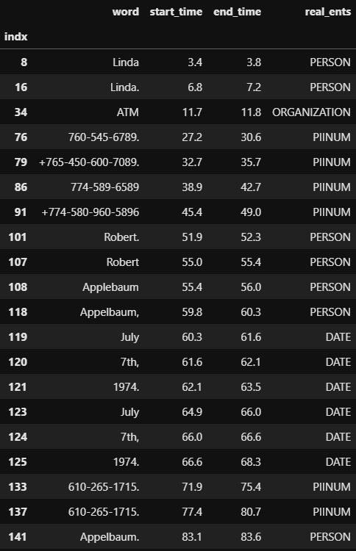

**รูปที่ 4.16** ตารางค่าทำนายจริงทั้งหมดเฉพาะที่มีการติดแท็กนิพจน์ระบุนาม

นอกจากนี้ มีการประเมินผลความแม่นยำในการทำนายนิพจน์ระบุนามทั้ง 5 ประเภทแรก และประเภทของเลขที่เป็นข้อมูลส่วนบุคคล ดังตารางที่ 4.11

|  |  |  |  |  |
| --- | --- | --- | --- | --- |
| Library | Precision (%) | Recall (%) | F1-score (%) | Accuracy (%) |
| Stanford NER | 78 | 52 | 62.4 | 94.7 |
| NLTK | 31.2 | 26.7 | 28.8 | 88.9 |
| spaCy | 81.8 | 60 | 69.2 | 95.5 |
| Combined | 82.5 | 62.7 | 71.2 | 95.7 |
| Combined and Regex | 87.3 | **92** | 89.6 | 98.2 |

**ตารางที่ 4.11** การแสดงค่าความแม่นยำของการทำนายนิพจน์ระบุนามทุกประเภท

จากตารางที่ 4.11 สังเกตได้ว่าเมื่อรวมค่าทำนายจริง และสร้างเงื่อนไขทำนายเลขที่เป็นข้อมูลส่วนบุคคลจาก Regular Expressions นั้น (Combined and Regex) ส่งผลให้ค่า Recall ในการทำนายนิพจน์ระบุนามสูงที่สุด คิดเป็นร้อยละ 92 ซึ่งถือว่าการทดลองพัฒนาระบบที่ได้คิดค้นขึ้นนั้นเป็นผลสัมฤทธิ์

### การแทนที่เสียงที่เป็นข้อมูลส่วนบุคคลด้วยเสียงรบกวน

**

**รูปที่ 4.17** การบันทึกเสียงที่ผ่านการแทนที่เสียงที่เป็นข้อมูลส่วนบุคคลด้วยเสียงรบกวน

# 

## บทสรุป

### สรุปผลโครงงาน

การสร้างข้อมูลบทสนทนาในรูปแบบข้อความ เนื้อหาข้อมูลส่วนบุคคลของบทสนทนาประกอบด้วย ชื่อ - นามสกุล เลขที่บัญชี เลขบัตรเดบิต หรือ เครดิต เลขบัตรประชาชน วันเกิด ที่อยู่ และเบอร์โทรศัพท์ จากนั้นนำข้อมูลบทสนทนาในรูปแบบข้อความมาดำเนินการบันทึกเสียงและบันทึกเป็นไฟล์เสียง เพื่อนำไปใช้ในการพัฒนาระบบ

ในส่วนของการแปลงเสียงพูดให้อยู่ในรูปแบบข้อความนั้น หากเป็นการประเมินผลโดยไม่คำนึงถึงความถูกต้องของเครื่องหมายวรรคตอน ถือว่าค่าของความแม่นยำอยู่ในระดับที่ดี อาจจะมีการแปลงชื่อบุคคลที่ไม่ตรงกับข้อมูลบทสนทนาจริงเล็กน้อย อาจเป็นสาเหตุมาจากเสียงที่ใช้ในการบันทึกเสียงแต่ละบุคคลมีสำเนียงการพูดไม่เหมือนกัน เช่น นามสกุล Applebaum เมื่อเป็นเสียงของ Siri Male แบบจำลองแปลงได้เป็น 2 โทเค็น คือ “Appel” และ “board.” แต่เมื่อเป็นเสียงของ Siri Female แบบจำลองกลับแปลงคำได้ถูกต้อง จึงสรุปได้ว่าบางครั้งสำเนียงการพูดของแต่ละตัวบุคคลอาจส่งผลต่อความแม่นยำของการแปลงข้อมูลเสียงให้อยู่ในรูปข้อความ นอกจากนี้ ยังมีการแปลงผิดพลาดเล็กน้อย เช่น เมื่อสิริพูดว่า “oh” ในบางครั้งแบบจำลองจะแปลงเป็นเลข “0” ซึ่งส่งผลให้ความแม่นยำของแบบจำลองลดลง

ขั้นตอนต่อมาเป็นการตรวจจับคำที่เป็นข้อมูลส่วนบุคคลจากข้อมูลรูปแบบข้อความ ได้ทำการทดลอง ทั้งหมด 3 ไลบรารี ดังนี้

* Stanford NER สามารถติดแท็กบุคคลได้ค่อนข้างแม่นยำ และค่าเงิน ได้ค่อนข้างแม่นยำ ส่วนนิพจน์ระบุนามประเภทอื่น มีค่าความแม่นยำไม่ต่างจากไลบรารีอื่น ๆ แต่ในการติดแท็กวันที่ ด้วยข้อจำกัดของไลบรารีที่ไม่มีการติดแท็กตัวเลขที่เป็นประเภท Cardinal เหมือนไลบรารีอีก 2 ไลบรารี จึงส่งผลให้มีการติดแท็กตัวเลขธรรมดา เป็นประเภทของวันที่ (Date) ส่งผลให้ความแม่นยำของไลบรารีลดลง
* NLTK สามารถติดแท็กบุคคลได้ในเกณฑ์ที่ดี แต่ในส่วนของนิพจน์ระบุนามอื่นนั้นแทบจะไม่สามารถติดแท็กได้อย่างถูกต้อง เนื่องจากในการติดแท็กวันที่ และค่าเงิน NLTK ไม่มีการติดแท็กนิพจน์ระบุนามประเภทเหล่านั้น จึงส่งผลให้ประสิทธิภาพในการทำนายต่ำกว่าไลบรารีอื่น ๆ แต่การติดแท็กสถานที่ NLTK สามารถติดแท็กได้แม่นยำเท่ากับ Stanford NER ซึ่งเมื่อมีการใช้แนวคิดของ Majority Voting จึงสามารถทำให้การติดแท็กสถานที่นั้นมีความแม่นยำกว่าเดิม สาเหตุที่ส่งผลให้ NLTK มักมีการติดแท็กที่ผิดพลาด คือ หากโทเค็นนั้น ๆ ขึ้นต้นด้วยตัวอักษรพิมพ์ใหญ่ เช่น คำว่า “Hello” ไลบรารีจะติดแท็กเป็นสถานที่ทันที นอกจากนี้ ไลบรารีนี้สามารถติดแท็กตัวเลขประเภท Cardinal ได้ดีที่สุด แต่เนื่องจากทางผู้จัดทำไม่ได้มุ่งเน้นติดแท็กตัวเลขจากไลบรารี จึงไม่ได้ส่งผลต่อความแม่นยำในส่วนนี้
* spaCy จากผลลัพธ์การประเมินผลความแม่นยำ จะสังเกตได้ว่าส่วนใหญ่แล้ว spaCy มักมีค่าความแม่นยำสูงในการติดแท็กโทเค็น แต่หากให้สรุปเป็นรายประเภท จะสามารถสรุปได้ว่า ไลบรารีนี้สามารถติดแท็กบุคคล วันที่ และค่าเงินได้ดีที่สุด แต่เนื่องจากการติดแท็กของไลบรารีนี้ยังมีความไม่แม่นยำอยู่บ้าง ผู้จัดทำจึงมีความเห็นว่าควรมีการเลือกค่าทำนายจริงโดยใช้วิธีการจากการทดลองที่ 2 ในการพัฒนาระบบเพื่อเพิ่มประสิทธิภาพในการติดแท็กนิพจน์ระบุนาม

จากการประเมินผลประสิทธิภาพความแม่นยำการทำนายประเภทของนิพจน์ระบุนามทั้ง 3 ไลบรารี สามารถสรุปความสามารถในการทำนายทั้ง 5 ประเภทได้ ดังตารางที่ 5.1

|  |  |  |  |  |  |
| --- | --- | --- | --- | --- | --- |
| *Library/NE* | PERSON | ORGANIZATION | LOCATION | DATE | MONEY |
| Stanford NER | สามารถตรวจจับได้อย่างแม่นยำ แต่ในบางครั้ง อาจตรวจจับเป็นประเภทอื่น หรือไม่ตรวจจับเลย | สามารถตรวจจับได้แม่นยำที่สุด | มีประสิทธิภาพในการตรวจจับปานกลาง และยังไม่สามารถตรวจจับบ้านเลขที่ได้ | สามารถตรวจจับได้อย่างแม่นยำ | สามารถตรวจจับได้อย่างแม่นยำ |
| NLTK | สามารถตรวจจับได้ปานกลาง แต่ในบางครั้ง อาจตรวจจับเป็นประเภทอื่น หรือไม่ตรวจจับเลย | ไม่มีประสิทธิภาพในการตรวจจับนิพจน์ระบุนามประเภทนี้ได้อย่างถูกต้อง | มีประสิทธิภาพในการตรวจจับปานกลาง และยังไม่สามารถตรวจจับบ้านเลขที่ได้ | ไม่สามารถตรวจจับได้อาจมีสาเหตุมาจากรูปแบบของวันที่ไม่ตรงกับเงื่อนไขของไลบรารี | ไม่สามารถตรวจจับได้อาจมีสาเหตุมาจากรูปแบบของค่าเงินไม่ตรงกับเงื่อนไขของไลบรารี |
| spaCy | สามารถตรวจจับได้แม่นยำที่สุด | สามารถตรวจจับได้แม่นยำที่สุด | ไม่มีประสิทธิภาพในการตรวจจับนิพจน์ระบุนามประเภทนี้ได้อย่างถูกต้อง | สามารถตรวจจับได้อย่างแม่นยำ | สามารถตรวจจับได้อย่างแม่นยำ |

**ตารางที่ 5.1** ตารางสรุปความสามารถในการทำนายนิพจน์ระบุนามทั้ง 3 ไลบรารี

นอกจากนี้ ในการตรวจจับข้อมูลส่วนบุคคลทั้ง 3 ไลบรารี ยังไม่สามารถตรวจจับข้อมูลของเลขบ้านเลขที่ให้เป็นประเภทของ LOCATION ได้ จึงไม่สามารถปกปิดบ้านเลขที่ในขั้นตอนสุดท้ายได้ แต่ในส่วนของการนำค่าทำนายจริงโดยใช้วิธีการจากการทดลองที่ 2 มารวมกับการทำนายเลขที่เป็นข้อมูลส่วนบุคคลนั้น มีความแม่นยำค่อนข้างสูง ซึ่งค่าของ Recall คิดเป็นร้อยละ 92 ถือเป็นค่าความแม่นยำที่น่าพึงพอใจ

การตรวจจับเลขที่เป็นข้อมูลส่วนบุคคลโดยใช้ Regular Expressions ก็มีความแม่นยำค่อนข้างสูงเช่นกัน แต่ในบางครั้งอาจไม่แม่นยำอย่างสมบูรณ์เนื่องจากรูปแบบการแปลงตัวเลขของ Cloud Speech to Text อาจแบ่งโทเค็นได้ไม่ตรงกับตัวเลขที่ควรจะเป็น เช่น เลขบัตรเดบิต หรือบัตรเครดิต 16 หลัก ทางแบบจำลองอาจมีรูปแบบการแปลงตัวเลขได้เพียงแค่ 13 หลัก แล้วจึงแบ่งเลขอีก 3 หลักหลังเป็นอีกโทเค็น ซึ่งในเงื่อนไขมักจะติดแท็กเลขที่มากกว่า 9 หลักขึ้นไปโดยไม่สนใจเครื่องหมายต่าง ๆ เช่น +111-111-111-1111 หรือ 111-111-1111 เป็นต้น แต่หากพิจารณาถึงภาพรวมของค่าความแม่นยำแล้ว นับว่าเป็นที่น่าพึงพอใจเช่นกัน

ในขั้นตอนสุดท้ายเป็นการแทนที่เสียงที่เป็นข้อมูลส่วนบุคคลด้วยเสียงรบกวน ในบางช่วงที่มีการแทนที่เสียงรบกวนนั้นอาจเกินหรือขาดจากระยะเวลาของคำพูดที่เป็นข้อมูลส่วนบุคคล แต่โดยภาพรวมแล้วถือว่าปิดบังคำพูดที่เป็นข้อมูลส่วนบุคคลได้ดี

### ปัญหาในการพัฒนาโครงงานและสรุปผล

#### ปัญหาในการพัฒนาโครงงาน

1. ปัญหาในการเตรียมข้อมูล โครงงานนี้ไม่สามารถหาชุดข้อมูลสาธารณะในการนำไปพัฒนาระบบได้เนื่องจากข้อมูลที่ใช้ดำเนินงานนั้นเป็นข้อมูลส่วนบุคคล ผู้จัดทำจึงจำเป็นต้องสร้างชุดข้อมูลขึ้นเองเพื่อพัฒนาระบบนี้
2. ปัญหาในการพัฒนาระบบหลัก ๆ คือ ความแม่นยำของการแปลงข้อมูลเสียงให้อยู่ในรูปแบบข้อความ หากบางบทสนทนามีค่าความแม่นยำที่ไม่สูงมากพอ เมื่อนำข้อมูลเหล่านั้นเข้าสู่กระบวนการตรวจจับคำที่เป็นข้อมูลส่วนบุคคลจากข้อมูลรูปแบบข้อความ ส่งผลให้ไลบรารีไม่สามารถติดแท็กประเภทของโทเค็นที่ควรจะมีนิพจน์ระบุนามได้ เช่น ชื่อบุคคล หรือ ส่วนเล็ก ๆ ของเลขที่เป็นข้อมูลสำคัญ ส่งผลให้เป็นปัญหาต่อการปิดบังคำที่เป็นข้อมูลส่วนบุคคลในขั้นตอนสุดท้ายได้
3. การแทนที่เสียงที่เป็นข้อมูลส่วนบุคคลด้วยเสียงรบกวน ในบางช่วงของการแทนที่เสียงรบกวนอาจเกินหรือขาดจากระยะเวลาของคำพูดที่เป็นข้อมูลส่วนบุคคล

#### สรุปผล

จากการพัฒนาโครงงานนี้ สามารถตอบโจทย์วัตถุประสงค์ที่ผู้จัดทำได้คาดหวังไว้ ดังนี้

1. เข้าใจการทำงานของการประมวลผลภาษาธรรมชาติ (Natural Language Processing) ในการประยุกต์ใช้กับการตรวจจับข้อมูลส่วนบุคคล กล่าวคือ ในกระบวนการทำความเข้าใจภาษามนุษย์นั้น กระบวนการของการประมวลผลภาษาธรรมชาติ จะมีการย่อยข้อความภาษาที่มนุษย์ใช้สื่อสารเป็นส่วนย่อย ๆ เพื่อให้ง่ายต่อการทำความเข้าใจของคอมพิวเตอร์ เริ่มจากการแบ่งโทเค็นของคำออกมาก่อน จากนั้นจึงนำไปแจกแจงรูปประโยค เช่น การทำส่วนของคำพูด (Part-of-Speech) เพื่อวิเคราะห์ว่าคำนั้น ๆ เป็นบริบทใดในส่วนของคำพูดเหล่านั้น และยังมีการทำการรู้จำนิพจน์ระบุนาม (Named Entity Recognition) เพื่อตรวจจับบุคคล องค์กร หรือสถานที่ เป็นต้น ซึ่งสะดวกต่อการประยุกต์ใช้ในการสกัดสารสนเทศ (Information Extraction) และการค้นคืนเอกสาร (Information Retrieval)
2. เข้าใจการทำงานของระบบการรู้จำเสียงพูด (Speech Recognition) และแบบจำลองที่ได้เลือกใช้ ในการแปลงข้อความเสียงให้อยู่ในรูปแบบของข้อความตัวอักษรนั้น มีตัวแปรหลาย ๆ อย่างที่ทำให้ข้อความที่ถูกแปลงออกมาไม่ถูกต้อง เช่น สำเนียงของผู้พูด ทำให้คำ ๆ นั้นอาจมีการผิดเพี้ยน หรือศัพท์แสลงของภาษาอังกฤษ ก็ทำให้การแปลงข้อความตัวอักษรผิดพลาดได้เช่นกัน
3. จากการศึกษารายละเอียดข้อมูลส่วนบุคคลเบื้องต้น พบว่า ข้อมูลส่วนบุคคลที่พ.ร.บ.คุ้มครองข้อมูลส่วนบุคคลครอบคลุมนั้น ประกอบไปด้วย ชื่อ - นามสกุล เลขประจำตัวประชาชน ที่อยู่ เบอร์โทรศัพท์ วันเกิด อีเมล การศึกษา เพศ อาชีพ รูปถ่าย และข้อมูลทางการเงิน เป็นต้น
4. สามารถพัฒนาระบบที่ปกปิดข้อมูลสำคัญในรูปแบบเสียงโดยการแทรกเสียงรบกวนแทนที่เสียงข้อมูลส่วนบุคคลได้จริง

### แนวทางในการพัฒนาต่อ

1. วิทยานิพนธ์ฉบับนี้สามารถต่อยอดโดยการนำระบบที่พัฒนาไปใช้ในด้านของการปกปิดข้อมูลที่เป็นส่วนบุคคลในหน่วยงานและองค์กรที่ต้องการประยุกต์ใช้ระบบได้ทั้งในรูปแบบไฟล์เสียง และข้อมูลที่เป็นข้อความ
2. สามารถนำผลลัพธ์ที่ได้จากการพัฒนาระบบไปวิเคราะห์และพัฒนาต่อในด้านอื่น ๆ ได้ โดยไม่ต้องคำนึงถึงสิทธิส่วนบุคคลเนื่องจากมีการปกปิดข้อมูลส่วนบุคคลแล้ว

## บรรณานุกรม

[1] ศ. สวัสดิ์พงศ์ธาดา. “**ความเป็นส่วนตัว (Privacy**)”. [ออนไลน์]. Available at:

https://angsila.cs.buu.ac.th/~58160640/887420/hw/hw8.pdf.

[2] M. A. Pathak, 2012. **Privacy-preserving machine learning for speech processing**. Springer

Science & Business Media.

[3] T. Tamesue, S. Yamaguchi, และ T. Saeki, 2006 .“**Study on achieving speech privacy using**

**masking noise**”, *J. Sound Vib.*, ปี 297, ฉบับที่ 3–5, น. 1088–1096.

[4] T. A. Faruquie, S. Negi, และ L. V Subramaniam, “**Protecting Sensitive Customer**

**Information in Call Center Recordings**”, ใน *IEEE International Conference on Services Computing*, 2009, doi: 10.1109/SCC.2009.51.

[5] อ. สนั่นศิลป์, “**Is the Infringement of Privacy Right and Personal Data of the Offender**

**Treated as Social Sanction to the Offender in Accordance with Theories of**

**Punishment?**”. (วิทยานิพนธ์สาขาวิชานิติศาสตร์, 2561.)

[6] “**พระราชบัญญัติคุ้มครองส่วนบุคคล พ.ศ. ๒๕๖๒**”. [ออนไลน์]. Available at:

http://www.ratchakitcha.soc.go.th/DATA/PDF/2562/A/069/T_0052.PDF.

[7] “**What is Speech Recognition? | IBM**”. [ออนไลน์]. Available at:

https://www.ibm.com/cloud/learn/speech-recognition.

[8] K. Surapong, 2018. “**Natural Language Processing (NLP) คืออะไร รวมคำศัพท์เกี่ยวกับ**

**Natural Language Processing (NLP) – NLP ep.1**”. [ออนไลน์]. Available at:

https://www.bualabs.com/archives/119/what-is-nlp-natural-language-processing-nlp-

task-in-thai-nlp-ep-1/.

[9] R. Alfred, L. C. Leong, C. K. On, และ P. Anthony. “**Malay named entity recognition**

**based on rule-based approach**”, ใน *IJMLC*, ปี 300-306, 2014, doi:

10.7763/IJMLC.2014.V4.428.

[10] A. Geitgey. “**Natural Language Processing is Fun! | by Adam Geitgey | Medium**”.

[ออนไลน์]. Available at: https://medium.com/@ageitgey/natural-language-processing-is-fun-9a0bff37854e.

[11] ต. รัฐภูมิ. “**การสกัดความสัมพันธ์ะหว่างนิพจน์ระบุนามภาษาไทย**”. (วิทยานิพนธ์

ปริญญาวิทยาศาสตร์มหาบัณฑิตสาขาวิชาวิทยาการคอมพิวเตอร์, 2552).

[12] ต. ศุภวัจน์. “**การตรวจเทียบภายนอกหาการลักลอกในงานวิชาการโดยใช้แบบจำลองซัพ**

**พอร์ตเวกเตอร์แมชชีนและการวัดค่าความละม้ายของข้อความ**”. (วิทยานิพนธ์

ปริญญาอักษรศาสตรดุษฎีบัณฑิตจุฬาลงกรณ์มหาวิทยาลัย, 2560).

[13] Y. Tang, Y.-Q. Zhang, N. V Chawla, และ S. Krasser, “**Correspondence SVMs Modeling for**

**Highly Imbalanced Classification**”, *CYBERNETICS*, ปี 39, ฉบับที่ 1, 2009, doi:

10.1109/TSMCB.2008.2002909.

[14] F. Sillawat. “**การเปิดใช้งาน Cloud Speech API. Cloud Speech API… | by Flame Sillawat |**

**Medium**”. [ออนไลน์]. Available at: https://medium.com/@flame.zaxaou/การเปิด

ใช้งาน-cloud-speech-api-6b7a05c72752.

[15] C. Dishmon. “**Named Entity Recognition with Stanford NER Tagger**”. [ออนไลน์].

Available at: https://pythonprogramming.net/named-entity-recognition-stanford-ner-

tagger/.

[16] “**The Stanford Natural Language Processing Group**”. [ออนไลน์]. Available at:

https://nlp.stanford.edu/software/CRF-NER.html.

[17] “**Natural Language Toolkit — NLTK 3.5 documentation**”. [ออนไลน์]. Available at:

https://www.nltk.org/.

[18] “**spaCy 101: Everything you need to know · spaCy Usage Documentation**”. [ออนไลน์].

Available at: https://spacy.io/usage/spacy-101.

[19] “**7. Extracting Information from Text**”. [ออนไลน์]. Available at:

https://www.nltk.org/book/ch07.html.

[20] R. Cox. “**Regular Expression Matching Can Be Simple And Fast**”. [ออนไลน์]. Available

at: https://swtch.com/~rsc/regexp/regexp1.html.

[21] “**How do MP3 and WAV Files Differ?**” [ออนไลน์]. Available at:

https://www.dawsons.co.uk/blog/how-do-mp3-and-wav-files-differ.

[22] “**MP4 to WAV online file converter**”. [ออนไลน์]. Available at: https://audio.online-

convert.com/convert/mp4-to-wav.

**ภาคผนวก**

**ประวัติผู้เขียน**

ชื่อ-นามสกุล นางสาวณัฏฐณิชา ชัยศิริพานิช

วัน เดือน ปีเกิด 2 ธันวาคม 2541 ที่นครปฐม

ที่อยู่ 157/98 หมู่บ้านทองธัชการ ถ.พระประโทน-บ้านแพ้ว ต.ถนนขาด

อ.เมือง จ.นครปฐม 73000

ประวัติการศึกษา 2560 วิทยาศาสตร์บัณฑิต เทคโนโลยีสารสนเทศ

สาขาวิชาวิทยากรข้อมูลและการวิเคราะห์เชิงธุรกิจ

สถาบันเทคโนโลยีพระจอมเกล้าเจ้าคุณทหารทหารลาดกระบัง

ความชำนาญเฉพาะด้าน 1.) การตลาด

2.) การคิดวิเคราะห์

ประสบการณ์การทำงานและผลงานวิจัย

มิถุนายน พ.ศ. 2562 – กรกฎาคม 2562 ตำแหน่ง Data Analyst (Internship) บริษัท ไวซ์ไซท์ จำกัด

- นำเสนอการวิเคราะห์เชิงลึกให้กับบริษัทแกรมมี่จำกัด

- วิเคราะห์ Social Engagement ของบริษัทลูกค้า

ชื่อ-นามสกุล นางสาวประวิตรานันท์ บุตรโพธิ์

วัน เดือน ปีเกิด 15 ธันวาคม 2541 ที่กรุงเทพมหานคร

ที่อยู่ 42/100 ถ.นวมินทร์ ซ.นวมินทร์ 143 แยก 3 แขวงนวลจันทร์

เขตบึงกุ่ม กรุงเทพมหานคร 10230

ประวัติการศึกษา 2560 วิทยาศาสตร์บัณฑิต เทคโนโลยีสารสนเทศ

สาขาวิชาวิทยากรข้อมูลและการวิเคราะห์เชิงธุรกิจ

สถาบันเทคโนโลยีพระจอมเกล้าเจ้าคุณทหารทหารลาดกระบัง

ความชำนาญเฉพาะด้าน 1.) การวิเคราะห์ข้อมูล

2.) ไวยากรณ์ภาษาอังกฤษ

ประสบการณ์การทำงานและผลงานวิจัย

มิถุนายน พ.ศ. 2563 – กรกฎาคม 2563 ตำแหน่ง Data Scientist (Internship) บริษัท คอราไลน์ จำกัด

- สร้างแบบจำลอง Product life cycle ของ MC Jeans

- สร้างแบบจำลอง Customer Segmentation ของ Wacoal